第一章 續論

1.1背景與研究動機
近年來隨著全球資訊網 (WWW) 的興盛發展，因其跨平台的特性與網路的快速，WWW已經成為資訊分享的主要平台，然而隨著WWW的廣泛使用，WWW上資料的增多，且也因為WWW的便利，許多的企業紛紛藉由WWW作為資料交換的管道，為此W3C制定了XML ( Extensible Markup Language )，其設計之目的主要用來描述資料本身的涵義，因此XML允許使用者制定文件所需之標籤和結構。然而因XML文件的可自定標籤與其結構化之特性，使其在WWW上被廣泛的用來當作資料交換的工具。
隨著XML文件的廣泛使用與日益增加，如何從大量的XML文料中萃取出符合使用者需求之資料已成為重要的議題。這個議題可將分成結構化限制和關鍵字查詢這兩個部分進行探討。結構化限制之部分，W3C制訂了XPath與XQuery。XPath為路徑語言，其主要目的為用來定址XML文件中的某部份。而XQuery則是建立在XPath基礎之上，設計用來查詢XML資料，根據使用者所下的限定式由XML文件中萃取出使用者所需要的資料，其中W3C更定義了XML XQuery Use Case來描述XQuery可以處理的各種情況。關鍵字查詢的部分，一般文件針對關鍵字做查詢處理時，主要運用資訊檢索(Information Retrieval)的相關技術，比對關鍵字與文件之相似度，回傳給使用者相似度較高之文件，然而有越來越多的研究將資訊檢索(Information Retrieval)之技術套用在XML文件之資料搜尋。
因此，本論文將在[李04]的XQuery查詢處理演算法中，加入資訊索引之技術。在[李04]的作法中，主要將使用者輸入之查詢句建立為查詢樹，在將查詢樹分解成若干個後置路徑，最後比對符合後置路徑之元素組合出最後答案，而我們主要將資訊檢索之技術運用於關鍵字之處理以及抓取出符合後置路徑之元素，關鍵字的部份我們將採用BM25 Scoing function 計算元素跟關鍵字之分數，在將符合結構之元素的分數相加以做TopK之處理。

1.2 相關研究
隨著XML資料越來越廣泛的被應用，如何從大量的XML資料中淬取出使用者所要的資料成為一個重要的議題。近來有許多的研究從不同的觀點包含了
XML的結構查詢處理以及資訊檢索技術來解決這個問題。
在XML Query中常會有跳層的路徑表示法，如a//b，研究[AJKP+02]針對這樣的問題，將每個XML的節點以preorder及postorder編碼，以快速的決定任意兩個節點是否有ancestor-descendant或parent-child的關係。但在XML中A節點可能會有多個descendant節點B，相對的B節點也可能會有多個ancestor節點A，所以作者又利用stack來解決這樣的問題，當一個A節點確定為B節點的ancestor或parent在將其push進stack中，直到它不會再是以後任一個B節點的ancestor，再將其從stack中pop掉。但是當要選取下一個需要作structural join的節點時，必須選取剩餘節點中preorder最小的節點，研究[JWLY03]應用研究[JLWO03]中所提出的XR-Tree作為Index，直接跳過一些不需要作structural join的節點。XR-Tree是以B+ Tree為基本的資料結構，當我們給與他一個節點的preorder及postorder， XR-Tree能快速的找回這個節點的所有ancestor及descendant節點。但當Query中有多個跳層時，如a//b//c，[WPJ03] 討論如何選擇運算的先後順序以達到最好的效率，作者提出五種尋找的方式DP，DPP，DPAP-EB，DPAP-LD，FP，其中DPP能花較少的時間找到最好的structural join的順序，而FP則是能
花更少的時間找到一個較好的(但並不一定是最好的)structural join順序。
另外也有數種不同編碼的方式被提了出來。在研究[WPFY03]中，作者將整個XML文件編碼成一個序列(sequence)，Query也編碼成一個序列(sequence)，這個序列包含了其原本的結構，例如a/b/c，他會將其編碼成(a ,ε)(b ,a)(c ,b)，如此一來處理XML query可轉化為在XML document中尋找相同的子序列，並可避免許多Join的過程。研究[RM04]則提出PRIX(PRufer sequences for Indexing XML)，主要是利用Prufer(1918)所提出針對labeled tree和sequence之間的one-to-one correspondence，而將XML文件及Twig Query查詢句轉換成各自相對應的Prufer Sequence，再經過一連串的結構與數值的檢查，來確認Twig Query在XML的Prufer Sequence是否有合適的答案。利用此編碼，Twig Query不用先分割成多條Root to leaf的單一path，再做結構化的合併，因此可增進查詢的效率。[WLH04]則利用Prime Number將XML文件做編碼，編碼時採取Top-down的方式來進行。由於考慮到當Tree的深度增加時，會造成編碼Size急速的增加，因此，提出OptimizeMod的編碼規則來對其做最佳化的動作。若對需要Order的Tree進行編碼，則是利用Chinese Remainder Theorem的數學公式來建構一個
table可用來控制每個node的order number。
有些研究者針對Xquery的不同表示法，提出完整的處理方式。在研究[HBGK+03]中作者在處理一般路徑時如a/b/c，以tree-base的方法，而如果是有跳層的路徑如a//b//c，則用structural join。在研究 [ZKO04]中提出的查詢演算法Nok ( next-of-kin)，則會將Query Path expression先折解成Nok pattern trees(只包含parent-child及following-/preceding-sibling等local structure relationship)。先針對此pattern tree進行有效的navigational pattern matching，再利用文獻上已提的
join-based approach將Nok pattern matching的結果進行合併。而在[BCFH05]中，作者利用關聯式資料庫中查詢最佳化的Vertical Partitioning技術對 XML的資料進行切割。作者先將XML 文件用Tree的方式表示，將每條路徑所對應的Data value儲存起來，並藉由skeleton表示XML文件的結構。接著將XQuery 以graph表示，並提出一個Graph reduction 的演算法，針對該Graph進行化簡，當化簡
完所有的Edge時，則將答案輸出。
有些研究則針對XQuery的進階運算進行處理。例如，以往處理OR-Predicate必須先將Twig Query 分解成若干個不包含Or-Predicate的Twig Query，再進行處理。而在[JLW04]中，作者針對OR-Predicate的部份，定義OR Block 的概念，將 Twig Query 用Labeled Tree的方式表示，再修改 Twig Pattern Match的演算法直接進行處理。在[CF04]研究中則主要是針對Query查詢句中的wildcard ( * )來進行最佳化的處理。利用本論文中所定義的layer axis(包含五個軸：self、child、descendant、parent及ancestor)來改寫query，最主要的概念就是盡可能地消去wildcard step。另外當XML文件更改時,大部分的元素必須要重新建立Index，為了處理這各問題,[CWOW05]將XML文件切割若干個segment，再藉由Segment的insert和delete對文件進行update的動作，如此可避免針對異動的元素重新建
立index，並且可經由segment的方式，讓查詢更有效率。
另一方面，由於XML資料具有文件的特性，所以IR的技術也被討論。在研究[AYJ03]中，作者認為在大量的XML資料中，使用者可能時常無法確切的知道整個資料的結構，所以系統將所找到相關的資料以類似IR的方式，給與每個元素一個評分(score)。但在評分(score)一個元素(element)時，我們必需同時考慮其下的子孫元素(descendant element)，所以作者提出了TIX(a bulk algebra)及以stack為基本的TermJoin跟PhraseFinder演算法，TIX提供了將IR型式的查詢併入一般XML資料庫的可能，而以stack為基本的TermJoin及PhraseFinder能快速有效的將評分(score)算出。在研究[KKNR04]中提出了一個將Structure Index 以及Inverted List結合的架構，而這個架構可以對Branching Path Expression 做評估，其作法大至為先將Branching Path Expression中的value值去除，然後將其依分支的點將其分解成一條一條無分支的路徑，再由Structure Index取出其對應的編碼，最後再透過Inverted List取得值符合的元素，並將其與之前所處理出的Structure比對，看其是否符合此Branching Path Expression的structure，若是則此為正確答案。另外作者也在這個架構下探討Top K Query 的問題，也就是如何回傳前K筆重要的資料[FLN01]。[TSW05]中，繼續針對此議題，在XML結構的部分利用PreOrder和PostOrder對元素進行編碼，並將該編碼存放於Inverted List中，作者並修改基本的 top-K algorithm，使其能處理XML文件結構上的關係，
對XML文件進行TOP K的處理。

1.3 論文架構
本論文各章節的架構如下：除第一章的緒論外，在第二章中我們將簡介在此論文中所需要用到的相關定義，如：XML、DTD、XQuery，並對本論文所解決的問題進行定義。在第三章中我們將介紹在本論文所提之系統中會使用的資料節構，如：查詢樹、元素路徑編碼表、元素編碼表、Scoring Model以及建立元素編碼表所使用的hash Table資料結構。在第四章中我們將說明整體系統之架構，我們將解說在系統中的每個模組，並說明該模組所使用之演算法。在第五章中，我們將以實驗來分析此系統的效率。最後在第六章中我們將提出結論，並指出此
論文未來的研究方向。

第二章 相關定義
在本章中，我們將說明XML、DTD、XQuery等相關之技術，並針對我們所解決之問題加以定義。

2.1 DTD之相關定義
DTD為一種定義XML資料型態之格式，本篇論文將使用IMDB (http://www.imdb.com)所使用之部分DTD 為例做說明。如圖2.1所示， 在該定義中IMDB元素主要由show、director 和 actor三個元素所組成，而show則透過title 、year、 reviews等元素進行描述。其中show又區分為一般的電影或是TV show，各自有其對應之元素加以描述。若為一般的電影則由box_office 和video_sales來描述該電影之票房和銷售情況，若為TV Show則由seasons、description、 episode來加以描述，在本論文中將以符合IMDB DTD 之XML文件來進行說明。
<!ELEMENT IMDB (show*, director*, actor*)>
<!ELEMENT show (title, year, reviews*,
((box_office, video_sales)
|(seasons, description, episode*)))>
<!ATTLIST show type CDATA #REQUIRED>
<!ELEMENT director (#PCDATA)>
<!ELEMENT actor (#PCDATA)>
<!ELEMENT title (#PCDATA)>
<!ELEMENT year (#PCDATA)>
<!ELEMENT review (#PCDATA)>
<!ELEMENT seasons (#PCDATA)>
<!ELEMENT description (#PCDATA)>
<!ELEMENT episode (#PCDATA)>

....

圖2.1：IMDB之DTD

2.2 XML之相關定義
XML (Extensible Markup Language) 為一種標記語言起緣於SGML (Standard Generalized Markup Language)，為W3C所認可的文件標記 (Document Markup)標準。XML文件主要由標籤 (tag) 與其資料所組成的一份文件，與HTML差異的地方在於，XML並非用來描述如何展現資料的語言，而是設計用來描述資料。
XML文件是一份能自我描述的資料，也就是每個在XML中的資料都有一項它自己的名稱，透過這個名稱外部的使用者或程式就能了解這個資料的意義，並且資料間的結構為一樹狀結構。元素是XML文件的基本單位，元素的內容可以是字元資料，或是其它的元素，也可以擁有屬性 (attribute)。每個元素都有其起始標籤以 ‘<>’ 標示，而在 ‘<>’ 之中的第一個字串就是此元素的標籤名稱( tag name )，另外在元素結束的地方以 ‘</ >’ 標示，同樣的在 ‘</ >’ 中的為此
元素的標籤名稱。
L01  L02  L03  L04  L05  L06  L07  L08  L09  L10  L11  L12  L13  L14  L15  L16  L17  L18 | <IMDB>  <show>  <title> Fugitive, The </title>  <year> 1993 </year>  <review> best action movie of the decade...</review>  <review> Ford and Jones at their best...</review>  <review> top notch action thriller...</review>  <review> Solid action and great suspense...</review>  <box_office> 183752965 </box_office>  </show>  <show>  <title> X Files </title>  <year> 1994 </year>  <review> spooky ... </review>  <seasons> 8 </seasons>  <episode> Ghost in the Machine </episode>  </show>  </IMDB>
圖2.2： XML範例文件
如圖2.2所示，為一份符合圖2.1 DTD的XML文件。L01為 <IMDB> 元素的開始，同時此元素也是這份XML文件的根元素，而其結束元素在L18，包含了其它所有的元素。
然而XML 文件雖然很有彈性可定義自己所要用的標籤及文件格式，但所有的XML文件都必須是well-formed，這代表所有的XML文件都要符合下列規則：
1. 只能有一個根元素。
2. 每個起始標籤要有對應的結束標籤，如圖2.2中的show標籤，在L02為其起始標籤，L10為其結束標籤
3. 元素排列要為巢狀結構，即為A的起始標籤在B的起始標籤之前先出現，則B的結束標籤必須比A的結束標籤先出現。
由於XML為一樹狀結構的資料模型，所以我們可將XML視作為一棵樹。如定義2.1所示即為XML Tree之定義。
【定義2.1】XMLTree：給予一份XML文件，可將該文件視為一顆XML Tree XT(N,E)，N和E分別代表節點 (node) 以及邊 (edge) 的集合。每個XMLTree的節點記錄了標籤名稱 (tag name) 或是值 (value)，另外我們將屬性也視為此節
點下的一個子節點。每個edge表示了節點間的父子關係。■
如圖2.1的XML，我們可將其以圖2.3的XML Tree表示之。在圖中我們以橢圓形表示節點，直線表示邊。而實線橢圓形表示的則為元素節點，而以虛線橢圓形表示數值節點，而橢圓形中的文字則是標籤名稱或是文數值。
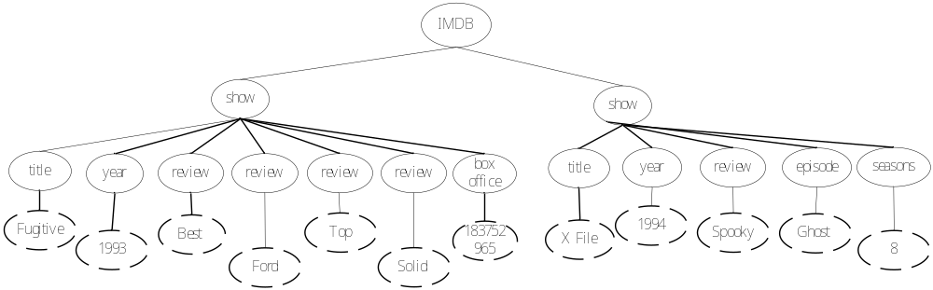 圖2.3：XML Tree

2.3 XQuery的相關定義
XQuery是由W3C所制定，其目的為提供一種查詢語言，用來從XML資料中粹取出使用者所需要的資料。XQuery是建立在XPath的基礎之上，XPath是節點位置語言，也是由W3C所制定，其目的是用來描述XML中元素的位置，XPath將每份XML 資料皆視為一棵有標籤且有順序的節點樹，意即XML為一棵樹，且每個節點皆有一個標籤名稱，我們可以使用完整的路徑指定一個特定的元素，如：/IMDB/show/title。當然除了這樣，XPath也提供較寬鬆的方法來指定元素，例如：使用萬用字元，/IMDB/show/*，表示取回/IMDB/show底下的所有元素，另外我們也可以使用，//show/title，表示取回Show下的title，此外，XPath也能對其所有指定的元素作更進一步的條件限定，如：/IMDB/show[year="1994"]/title ，表示找出year為1994之show底下的title。
之後頒定的XQuery提供更強大的查詢功能。一個XQuery的敘述式通常由四個部分所構成： for子句讓變數可以遞迴取得 (iterate over) 一個運算式的結果；let子句則是將變數對應到某一個表示式；where字句允許對變數做條件的限制；return則可以建構新的XML元素為查詢的輸出。我們通常稱XQuery查詢句為一個FLWR (for-let-where-return)的表示式，而其中let子句較少用到，where子句的限制式亦是可有可無。

以下我們以一個XQuery範例來進一步說明XQuery，下圖2.4即為一個XQuery的範例，在圖2.4的L01與L02為For敘述句指定了文件的所在位置為http://dblab.cs.ntou.edu.tw/IMDB.xml及其所要依序處理的元素為文件中 ‘/IMDB/show’ 的每個show，並將它指定為變數p。L03的Where敘述句則是對變數P所指定的元素進行進一步的限定，在此範例中限定p下面的‘/title’ 的內容必須為‘X File’。最後在return敘述句中指定了所要回傳的元素為year。而此查詢句所查回的答案即為圖2.5所示。需要注意到在XPath中只能定一個回傳的元素，而XQuery中我們可以選擇傳回多個元素。此外，在此我們可以看出在XQuery中可能會有造成分支的節點，如：範例中的show，因show下有兩條路徑一條為/year另一條為/title，又因處理無分支的單條路徑是比較簡易的，因此我們在後面的處理中會先將XQuery分解成單條無分支的路徑進行處理，而在最後再將其組合成整個XQuery。
L01  L02  L03  L04  L05 | For $p in document (“http://dblab.cs.ntou.edu.tw/imdb.xml”)  /IMDB/show  Where $p/title= ‘X File’  Return  $p/year
圖2.4：XQuery範例

L01 | <year>1994</year>
圖2.5：對應圖2.4之XQuery的查詢結果

然而在XQuery 的User Case當中的String Search的部份，透過Contain 語法可判斷元素的內容中是否有出現某些關鍵字。如圖2.6所示為Contain語法之範例，L04和L05則為Contain語法，主要比對title元素底下是否有出現關鍵字X File，其中的$p代表/IMDB/show。

L01  L02  L03  L04  L05  L06  L07 | For $p in document (“http://dblab.cs.ntou.edu.tw/imdb.xml”)  /IMDB/show  Where  some $t in $p/title satisfies  (contains ($t/text() , ‘X File’ )  Return  $p/year
圖2.6：XQuery Conatin語法之範例

本篇論文主要針對Contain語法進行處理，處理範圍為文數值限制可出現在查詢樹中的任一節點，判斷符合該節點之元素的內容 (包含元素底下之所有的元素)中是否有出現關鍵字。在判斷的過程中我們不考慮關鍵字在元素的內容中出現的順序，且關鍵字並不需要全部出現在元素的內容中，只要比對出元素的內容中有一個或一個以上的關鍵字都將進行處理。

2.4問題定義
由於XQuery問題的範圍很廣大，所以在此小節我們將定義，本篇論文所研究解決的XQuery範圍，並給此問題一個定義。

【定義2.2】查詢樹 (XQueryTree)： XQuery 主要由路徑表示法所組成，我們將每個構成XQuery查詢句的路徑表示法進行分解，元素名稱用節點表示，元素和元素之間的關係用Edge表示。因此當給予一個XQuery查詢句，可將XQueryTree查詢句視為一棵樹 QT(N,E) ，N為node的集合，E為edge的集合。每個Ni∈N 都可對應到一個TagName或是文數值限定，E_{i}∈E為 “/” 或 “//” ，表示以Ei相連的兩節點間的關係為父子關係或是祖孫關係。另外查詢樹中的每個節點可以有兩種限制分別為「文數值限制」和「回傳限制」 用來限定該節點是否有文數值限制以及是否需要回傳。■

如圖2.6的XQuery我們可以下圖2.7的XQueryTree表示之。在圖中我們同樣的以橢圓形代表節點，而細實線與粗實線橢圓形中的文字為標籤名稱，粗實線的橢圓形表示該節點有回傳限制。虛線橢圓形為「文數值內容節點」，表示該節點之父節點有文數值限制，虛線橢圓形之內容即為其父節點文數值限制之內容
，我們稱此節點為「文數值內容節點」。圖中的單條直線表示其兩節點間的關係為父子關係，而雙條直線表示其兩節點間的關係為祖孫關係。
在圖2.6的L02的For子句中我們可看到他有一條 ‘/IMDB/show’的路徑限定，所以在圖2.7的XQueryTree中同樣我們也能找到這個限定，由根節點IMDB到show節點。在此我們可以看到在XQueryTree中的IMDB節點與show節點間是以一條直線連接，表示此兩個節點間的關係限定是為父子關係。此外在圖2.6中L03到L05的Where子句中，透過Contain限定show元素底下之title元素，其文數值限制為 ‘X File’，同樣的在XQuery Tree中我們也可以看到同樣的限定，對應此where限定式所產生。在此我們可以看到在這條路徑的最後一個節點為一個以虛線所表示的節點，表示其為文數值的限定。最後在圖2.6的L06為其Return子句的限定，同樣在XQuery Tree中也有相同的限定為show節點到year節點這條路徑。
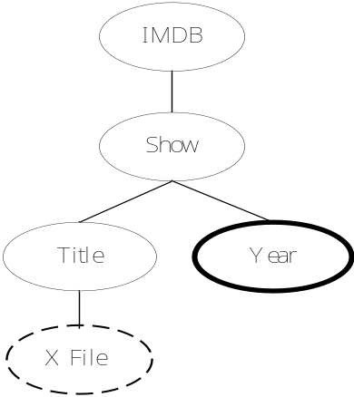
圖2.7：XQuery Tree

【定義2.3】MatchTree：給予一個XQueryTree QT(QN,QE)，XMLTree XT(XN,XE)，及一個Subtree MT(MN,ME)，MT∈XT。假如
- 對於每個QN_{i}∈QN存在一個MN_{j}∈MN，讓MN_{j} 符合QN_{i}的限制，且不同的QN_{i}對到的MN_{j}不同。

- 對每個QE_{i}∈QE，假設其兩端點的node，QN_{i} 和QN_{i+1}，個自在XML文件中和所對應到的MN_{j}和MN_{j+1}，如果QE_{i}為 “/”，則MN_{j}和MN_{j+1}兩個node的關係為父子關係 (Parent-Child)，如果QE_{i}為 “//”，則MN_{j}和MN_{j+1}兩個node的關係為子孫關係(Ancestor- Descendant)。
如果MT滿足上面的條件，則我們說MT是QT在XT中的一個MatchTree。■

【定義2.4】Match Node：給予一個XQueryTree QT(QN,QE)和XMLTree XT(XN,XE) ，所比對出的MT(MN,ME)中的每個節點MN_{j}∈MN，我們稱之為Match Node。

【定義2.5】Global Score：Match Tree中的Match Node，可根據其本身的限制式和XML文件本身的內容，計算出該節點之分數。將Match Tree中Match Node所得到之分數相加，即為該Match Tree之Global Score。

【定義2.6】 Ranked Match Tree ：同 【定義2.3】，給予一個XQueryTree QT(QN,QE)和XMLTree XT(XN,XE)，找出 MT(MN,ME)之後，計算每個MT之Global Score，並根據該分數進行排序，取出前K筆Match Tree即為Ranked Match Tree。
本篇論文所要解決的問題為當給定一查詢樹，找出所有XML文件中符合該查詢樹之Match Tree，並計算Match Tree之Score排序後回傳前K筆資料，也就是如定義2.7 所定義的結果。

【定義 2.7】 問題定義 ( problem definition )：給予一個XQueryTree QT(QN,QE)及一個XMLTree XT(XN,XE)。找出在XT中符合QT的所有MatchTree。並根據Global Score排序取出Ranked Match Tree 且回傳所有的Return節點。■

第三章 資料結構
在本章中，將介紹本篇論文所使用到的資料結構，可區分為針對查詢句的結構部份和針對關鍵字查詢所使用的資料結構。以下將一一說明每個資料結構。

3.1 查詢樹
在定義2.2中，我們已經定義了查詢樹的基本結構，及兩種查詢樹節點的限制式「文數值限制」和「回傳限制」。在此我們將進一步將節點的型態分為五種型態。其定義的優先順序如下列所示：
1. 根節點 (Root)： 為查詢樹中最上層之節點。如圖3.1中的IMDB節點即為
根節點。
2. 葉子節點 (LN)：為查詢樹中每條路徑最深之節點但不包含文數值內容節點
。如圖3.1中 show 節點下的title節點和year節點。
3. 黏合節點 (GN)：為查詢樹中每個有分支的節點。如圖3.1中 Show 節點。
4. 孫子節點 (DN) ：為查詢樹中與其下一個節點為祖孫關係的節點，且不為
其上所述的節點。
5. 孩子節點 (CN) ：為查詢樹中與其下一個節點為父子關係的節點，且不為其
上所述的節點，我們皆將稱之為CN。
此外我們將另外定義一個虛擬節點 (PR)，放置於根節點之上，並將虛擬節點之型態視為GN。

【定理3.1】以上四種節點形態已經能包含所有的查詢樹節點。■
【證明】某節點N與其子節點的關係可分為下列四種情況：
1.N有多個子節點
2.N有一個子節點且N與子節點的關係為‘/’(父子關係)
3.N有一個子節點且N與子節點的關係為‘//’(祖孫關係)
4.N無子節點
若N為第一種情況，則N至少會為GN，若N為第二種情況，則N至少會為CN，若N為第三種情況，則N至少會為DN，若N為第四種情況，則N至少會為LN。綜合以上所述，節點N必為上述四種定義的節點型態中的其中一種表示之。■

在此範例中的回傳節點剛好為此查詢樹的葉節點，但並非查詢句的回傳節點皆為葉節點，因此若回傳節點不為葉節點時，本系統依然可以進行處理。
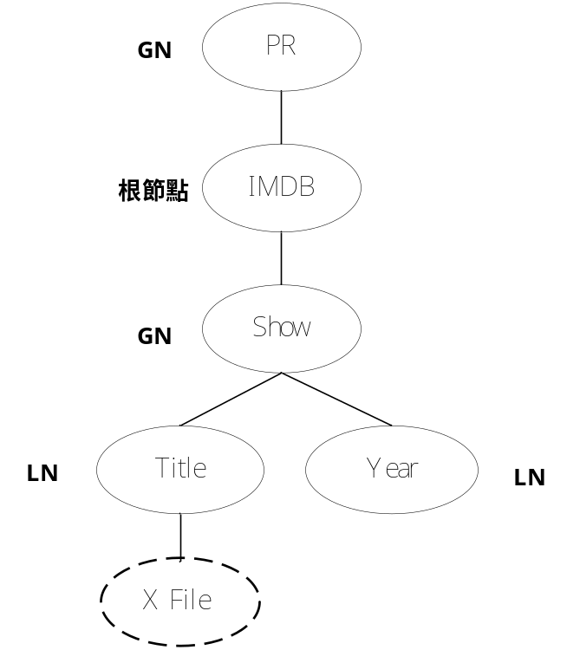
圖3.1：查詢樹範例

接著我們定義一些在查詢樹中特別的路徑名詞，以便在後續的章節中能更易說明。
【定義3.1】GLD Node：給與一個查詢樹QT(N,E)，及一節點N_{i}∈N，若Ni為GN、LN、DN或其本身有文數值限制，則我們將此節點稱為GLD Node。■

【定義3.2】GL Node：給與一個查詢樹QT(N,E)，及一節點N_{i}∈N，若Ni為GN、LN或其本身有文數值限制，則我們將此節點稱為GL Node。■

【定義3.3】後置路徑 (Suffix Path, SP)：給與一個查詢樹QT(N,E)，及QT中的一路徑P為E1 N1 E2 N2 …. Ek Nk，其中E1為 “//” 或 “/”，其餘的Edge E2到 Ek皆為 “/” ，其中N1可為根節點或GLD Node ，Nk需為GLD Node，N2至Nk-1 需皆為CN，則此路徑P為後置路徑。■

在此我們將後置路徑作這樣的定義是為將查詢樹分切成許多除開頭的Edge外其他只有父子關係且沒有分支的路徑。以圖3.1的查詢樹為例，我們會將其分解成 ‘/IMDB/show’、‘//title’、‘//year’。其中根節點為開頭之後置路徑我將以‘/’做為開頭，其餘的後置路徑將以 ‘//’ 做為開頭。

【定義3.4】 後置接合路徑 (Glued Suffix Path,GSP) ：給與一個查詢樹QT(N,E)與後置路徑P₁到P_{n}，FN_{i}表示P_{i}中的最後一個節點，對於所有的FN_{j}，j=2 to n-1，FN_{j}皆為DN且FN₁、FN_{n}需為GL Node，則我們稱此連續後置路徑稱為後置接合路徑。■
以圖3.1的查詢樹為例，下列的路徑皆為後置接合路徑，“/IMDB/show/title” 和 “/IMDB/show/year。

3.2 元素路徑編碼表

為了結構上查詢處理之方便， 我們將採用P-Labeling[CBZ04]之作法。

P-Label之相關定義如下：
【定義3.5】P-Label：任何一個後置路徑 (Suffix Path) P皆可計算出該路徑之P-Label，P-Label的表示法為 <P1,P2>，且P.P1 需小於等於P.P2。■

對於任意兩後置路徑P和Q 而言，可藉由下列的特性判斷是否有包含之關係存在：
【定義3.5.1】Containment：若Q.P1 ≦ P.P1 且 Q.P2 ≧ P.P2 則後置路徑P則
被Q所包含。■

【定義3.5.2】Nonintersection：若P.P1 > Q.P2 or P.P2 < Q.P1 則後置路徑P和並沒有任何重疊的地方。■
如圖3.2 所示為BLAS系統 [CBZ04] 計算P-Label編碼之演算法，首先由m的計算式給予後置路徑一個最大的P-Label編碼區間 <0 , m>，再依序處理後置路徑中的每一個Tag，並根據後置路徑中Tag的ratio縮小該後置路徑P-Label編碼之區間，直到處理完所有後置路徑中的Tag，再回傳P-Label編碼之區間，則完成P-Label編碼之計算。
其中m的計算式為m ≧ (n+1) ^{h}，n表示Tag的數量，h代表在該XML文件中最深路徑的長度，另外每個Tag會給予一個ratio ri，ri = 1/(n+1) 而所有Tag 的ratio 相加起將等於1。
在此採用 [CBZ04] 中的/t1/t2之範例進行說明，在此範例中總共有9個Tag，分別為t1到t9，最深的長度為3，m經由公式計算之後將取10000。因此一開始最大的P-Label編碼區間為 <0,10000>，接著將依序處理 / t1/t2中的每一個Tag，處理的方式為先處理t2在處理t1，處理完t2後P-Label編碼區間將縮小為 <2000,3000> 在處理完t1後P-Label編碼區間將為 <2100,2110>，最後回傳 <2100,2110> 代表/t1/t2之P-Label編碼。

演算法名稱：P-Label
輸 入： E1 N1 E2 N2 …En Nn
輸 出： 該路徑之P-Label編碼
L01  L02  L03  L04  L05  L06  L07  L08  L09  L10  L11  L12 | <p1 , p2 > = < 0 , m-1 >  for ( i = n ; i ≧ 1 ; i -- )  {  Find Tj such that Tj = Ni  P1_value = p1 + ( p2-p1 +1 ) * Σ_{k=0..j-1}r_{k}  P2_value = p2 + ( p2-p1 +1 ) * Σ_{k=0..j} r_{k} -1  p1 = P1_value , p2 = P2_value  }  if E1 == “/” then  p2 = p1 + ( p2-p1 +1 )* r0 -1  return <p1 , p2>  }
圖3.2 ： P-Label建立之演算法

如圖3.3 P-Label之範例所示，/t1/t2之P-Label為 <2100,2110>，//t1/t2之P-Label為 <2100 , 2200> 根據定義3.5.1 Containment之定義，/t1/t2被//t1/t2所包含，代表符合/t1/t2之元素將為符合//t1/t2之元素之子集合。

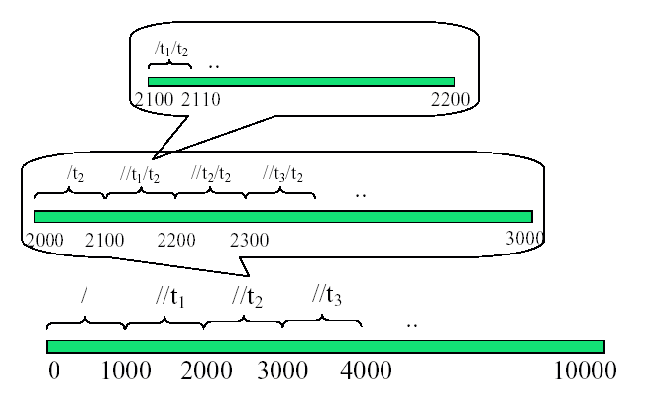
圖3.3 : P-Label之範例

在本論文中我們將建立元素路徑編碼表，給於每個XML Tree中的路徑透過P-Labeling進行編碼，並將給予每個路徑一個P-Label編碼，並由P-Label編碼中P1的值代表該路徑之Path ID。而在處理XML文件時，我們將對元素進行編碼，透過元素在XML文件中的路徑得到該元素之Path ID，在將相同Path ID之元素收集起來，並以此路徑之Path ID為檔名建立元素編碼表，儲存符合該Path ID之元素的相關資訊.。因此當給定一後置路徑時，我們可快速的找出符合該後置

路徑的所有元素。
與BALS不同的處為，我們會先建立Schema Tree來表示所有XML中所有的可能路徑，若DTD中有元素遞迴定義的話，我們會以A(K) [RK02]的方式來建立Schema Tree,若無我們亦可直接從DTD中建立Schema Tree , 亦稱DTD Tree。
如圖3.4所示則為針對圖2.1建立之DTD Tree，該DTD Tree保留了DTD文件元素與元素和元素與屬性間結構上之關係，如： IMDB跟show在DTD文件中為父子關係，則在DTD Tree中也同樣是父子關係。而DTD Tree中的每個節點所代表之路徑都透過P-Labeling給於一個P-Label編碼，如：/IMDB/show在圖3.3中的P-Label編碼為 <4394,4563>，其中Path ID為4394，我們將
將Path ID的值標示於節點旁。
圖3.5則為建立元素路徑編碼表之演算法，將由Depth-first Search 的方式對
DTD Tree中的每個節點進行走訪，由該節點在DTD Tree中的路徑，透過
Get_P-Label_Encoding和Get_PathID函式取得該路徑之P-Label編碼和Path ID，在將Path ID、該元素之路徑和P-Label編碼存入至元素路徑編碼表中，最後將可
形成如圖3.6所示之元素路徑編碼表，而元素路徑編碼表中的每筆資料我們稱之為元素路徑編碼列。

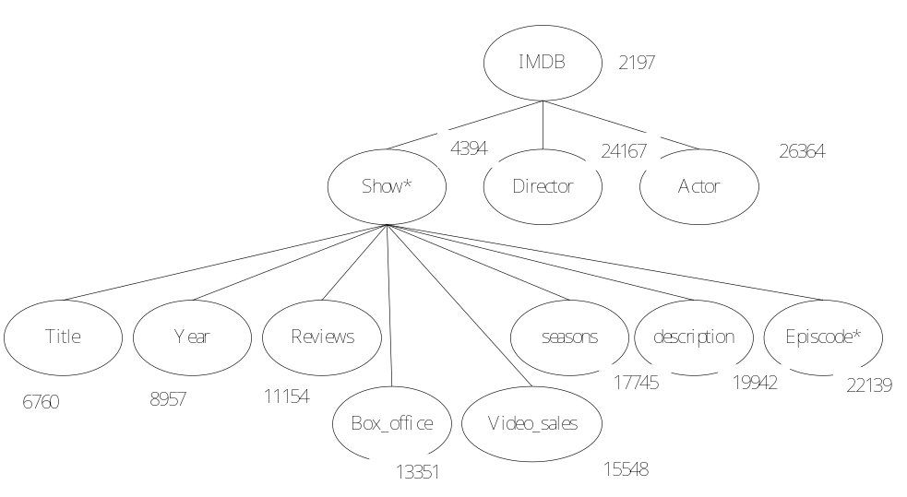
圖3.4： DTD Tree

演算法名稱：Construct_Path_Encoding_Table
輸入：DTD Tree
輸出：元素路徑編碼表
變數說明： Current Path /*表示目前走訪到的節點之路徑*/
P_Label_Encoding /*表示走訪到的節點之P-Label編碼*/
Path_ID /*表示走訪到的節點之PathID*/
L01  L02  L03  L04  L05  L06  L07  L08 | Depth-First Search(DTD Tree){  Current Path = GetPathByCurrentNode(Current Node);  P_Label_ Encoding = Get_P-Lable_Encoding(Current Path);  Path_ID = P_Label_Encoding.p1  Path_Encoding_Table.insert ( Path_ID,  Current Path,  P_Label_ Encoding) ;  }

圖3.5：建立元素路徑編碼表之演算法

Path ID | XML文件中可能之路徑 | P-Label  < P1,P2>
2197 | /IMDB | <2197,2366>
4394 | /IMDB/Show | <4394,4563>
6760 | /IMDB/Show/Title | <6760,6773>
8957 | /IMDB/Show/Year | <8957,8970>
11154 | /IMDB/Show/Reviews | <11154,11167>
13351 | /IMDB/Show/Box_office | <13351,13364>
15548 | /IMDB/Show/Video_sales | <15548,15561>
17745 | /IMDB/Show/Seasons | <17745,17758>
19942 | /IMDB/Show/Description | <19942,19955>
22139 | /IMDB/Show/Episcode | <22139,22152>
24167 | /IMDB/Director | < 24167,24336 >
26364 | /IMDB/Actor | < 26364,26533>
圖3.6：元素路徑編碼表之範例

3.3 Scoring Model

在介紹如何針對XML文件中的元素進行編碼之前，介紹本篇論文將使用到的Scoring Model，我們針對每個XML元素和該元素的文數值限制計算分數的方式，採用的Scoring Model為BM25 Scoring Model [TSW05]。計算方式則為事先計算所有元素和所有元素的文數值內容中毎個關鍵字的分數，再比對文數值限制中的關鍵字，再將元素對關鍵字個別的分數加總起來，即為該元素對文數值限制之分數。

如圖3.7所示為BM25 Scoring Model的Scoring function，其觀念主要延伸TF*IDF ranking functions 之概念，公式中的參數定義如下：
- tf (t,n ) (term frequency)：表示關鍵字t 在 元素 n 的文數值內容中出現的次數。
- ftf (t,n) (full term frequency )：表示關鍵字 t 在 元素 n 的內容 (包含元素n底下之所有的元素)中出現的次數。
- Na (Tag frequency)：整個XML文件中 元素名稱為 A 的出現次數。
- efa(t) ( element frequency )：表示有多少元素名稱為 A的元素有出現關鍵字
t。
- A//”t1,…,tm” :表示元素 A 底下包含t1到tm共m個關鍵字

Score (A//”t1,…,tm”,e) = Σ_{i=1..m} [﹙k₁+1﹚ftf( t_{i} , e) ] / (K + ftf (t_{i} ,e ))] *
㏒ (Na-ef_{A}(t_{i})+0.5) / (ef_{A}(t_{i})+0.5)
with K = k₁ ( (1-b) + b ( length(e) / avg’{length(e’) | e’ with tag A }) )

圖3.7：BM25 Scoring Model

我們以圖3.8之範例作說明，查詢該文件元素名稱C底下包含“b” 和“c”兩個關鍵字之元素，並計算該元素之分數，首先說明在這個範例中Scoring Model的參數值。
- Score(C//“b c”,C)：計算C元素底下出現關鍵字“b”和關鍵字“c”之元素的分數。
- Nc：在該文件中C元素出現的次數，在此範例中Nc的值為3。
- efc(b)和efc(c)：該文件中分別有多少個C元素有出現關鍵字”b”和關鍵字”c”。
其中efc(b)和efc(c)皆為2。
- length(C)：C元素底下關鍵字的數量，在該文件中分別有三個C元素C1、C2和C3其關鍵字的數量分別為3、3和4。
- ftf(b,C)和ftf(c,C)：表示C元素底下關鍵字b和關鍵字c出現的次數，以該文件作說明總共有三個C元素，其中C1底下關鍵字b和c出現次數為1、1， C2為2、0，C3為0、1。

取得上述之參數之後，則可根據圖3.5 BM25 Scoring Model，計算

Score(C//“b c”, C )之分數。至於如何紀錄上述Scoring Model中的毎個參

數，將在對元素進行編碼建立元素編碼表的過程中處理。

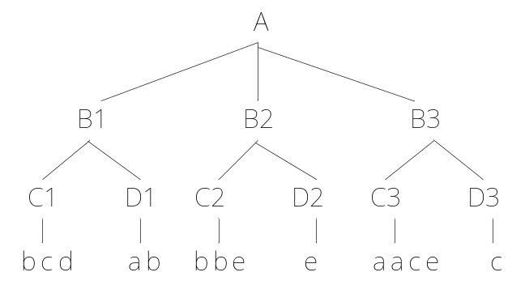

圖3.8： Scoring Function XML範例

3.4 元素編碼表

到目前為止，我們可透過P-Labeling對XML文件中毎個元素的路徑進行編碼，將相同編碼的元素收集起來，接下來我們設計了「元素編碼表」的資料結構，

將每個個別的元素進行編碼，分別記錄結構上和資訊檢索上的資訊，並根據該元素之路徑的Path ID，將相同Path ID之元素收集成元素編碼表，以便

在對查詢句做處理時，可處理元素和元素之間結構上之關係。

然而元素編碼表可區分為紀錄結構上的資訊Structural ECTable，和紀錄文數值內容的Value ECTable，稍後會介紹各自儲存的內容和格式。

元素編碼的部份，我們將給予每個元素起始編碼 (Start)、結尾編碼 (End) 和深度編碼 (Level) 。另外在資訊檢索的處理上將紀錄該元素的文數值內容(Content) 和文數值內容中關鍵字的數量(NumberOfKeyWord)，最後再紀錄元素起始位址 (ESAdd) 、元素結束位址 (EEAdd)以便將元素的全部內容抓取出

來。底下將一一說明XML元素編碼中的毎個參數。
- 起始編碼 (Start) ：對於一份XML文件中的所有元素，我們以在文件中的順序給與所有的起始標籤與結束標籤一個循序的編碼，而屬性我們也將其視同元素，將其起始與結束視為在同一點。則每個元素的起始編碼即為其起始標籤的編碼，會等於PreOrder 的順序。每個起始編碼是唯一值，即不同的元素起始編碼即不同。同時在每份元素編碼表中也是以起始編碼排序所有的資料。
- 結尾編碼 (End) ：同起始編碼，但記錄的為結束標籤的編碼且對應到Post Order的順序。此編碼也是唯一值，不同的元素不會重複。
- 深度編碼 (Level) ：用來記錄此元素的深度，根元素的深度為1，每向下一層多加1。
- 文數值內容 (Content) ：用來記錄該元素的文數值內容。
- 關鍵字數量 (Number of KeyWord)：用來記錄元素的文數值內容中關鍵字的數量。
- 元素起始位址 (ESAdd) ：記錄此元素在原始XML檔中的起始位址，我們記錄的是 ‘<’ 的所在位址。
- 元素結束位址 (EEAdd) ：記錄此元素在原始XML檔中的結束位址，我們記錄的是 ‘>’ 的所在位址。
而元素編碼採用起始編碼與結尾編碼的原因是因為我們可以透過這兩個編碼快速的判斷任意兩個元素間是否有祖先-子孫關係 (ancestor- descendant)，如果兩個元素有祖先-子孫關係，則祖先元素的起始編碼及結尾編碼必包含子孫元素的起始編碼及結尾編碼。
【定理3.1】對於兩個元素，A及D，A為D的祖先元素，則A的起始編碼小於D的起始編碼，且A的結尾編碼大於D的結尾編碼。反之亦然。■

定理3.1在其他的論文中已經有證明過了，所以在此我們並不再多加證明。相關證明可參考[AJKP+02]。
然而在對元素進行編碼完後，則將分別針對該元素結構上的資訊和文數值的內容進行處理。針對結構上的資訊和文數值的內容，我們將分別透過ElementMapTable和TagTermMapTable這兩個資料結構進行處理。這兩個資料結構本身皆為hash Table之資料結構，分別記錄元素結構上和文數值內容之資訊，
透過元素本身之Path ID，得到該Path ID所對應的元素和該元素之編碼內容。而在ElementMapTable中紀錄的資訊同元素編碼，分別記錄該元素的Start、End、Level、ESADD、EDADD和該元素底下KeyWord的總數，在處理的過程中記錄該元素底下關鍵字的數量計算NA和Length這兩個參數，然而圖3.5 BM25 Scoring Model中Average length平均每個元素會出現多少關鍵字，則可由Length
除上NA取得。
而TagTermMapTable中則記錄該元素和該元素文數值內容中毎個關鍵字的對應關係，記錄的資訊為文數值內容所屬之元素的Start、End和文數值內容中的關鍵字和該元素對關鍵字之分數，分數的部份預設為0.0 ，等紀錄完Scoring Model所需使用的參數後，在輸出TagTermMapTable時，將計算該元素對該關鍵字的分數並填入。在TagTermMapTable處理的過程中，將分解該元素的文數值
內容，以便紀錄ftf和efa這兩個參數。
在對XML文件中的毎個元素編碼完畢後，則將輸出ElementMapTable和TagTermMapTable以建立元素編碼表。將ElementMapTable和TagTermMapTable中相同Path ID的元素抓取出來，分別以路徑編碼為命名， “.et” 和 “.ev” 為副檔名建立元素路徑編碼表。副檔名為 “.et” 之元素元素編碼表主要紀錄元素結構上的資訊，稱之為Structural ECTable，儲存格式為起始編碼 (Start)、結尾編碼 (End) 、深度編碼 (Level) 、元素起始位址 (ESAdd) 和元素結束位址 (EEAdd)。副檔名為 “.ev” 之元素編碼表主要紀錄元素和元素的文數值內容上之關係稱之為Value ECTable，儲存格式為起始編碼 (Start)、結尾編碼 (End)、 分數(Score)、
關鍵字(KeyWord)。元素編碼表中的每筆資料我們稱之為元素編碼列(ECTuple)。
在此以圖3.9之XML範例進行說明，圖3.10和圖3.11分別表示圖3.9中/books/book/section/section/title的Structural ECTable和Value ECTable，
分別記錄圖3.9中符合/books/book/section/section/title之元素結構上和文數值內容上的資訊，其中共有三個title 元素符合，這些元素之起始編碼、結尾編碼、
深度編碼、元素起始位址和元素結束位址如圖3.10所示。

而三個符合的title 其文數值內容分別為 “Web Data and the Two Cultures”、 “Bases Types” 和 “Representing Relational Databases” ，而為了表示方便我們只以文數值內容中的第一個關鍵字 “Web”、 “Bases” 和 “ Representing” 在圖3.9中進行表示。圖3.11為紀錄符合之title和其文數值內容中關鍵字的資訊，再透過BM25 Scoring Model紀錄該元素對關鍵字之分數，但該範例Ntitle只有5
，Na – efa(t) +0.5 除上efa(t) +0.5取log為負數，而實際大量資料中Na的值通常較龐大，該項計算取log出來皆為正數，因此我們將Ntitle設為100，以便計算
說明。
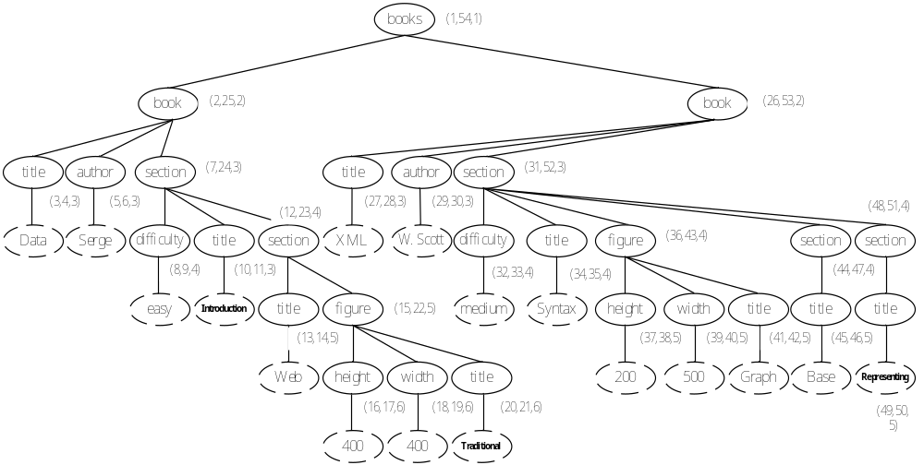
圖3.9：元素編碼表之XML範例

Start | End | Level | ESAdd | EEAdd
13 | 14 | 5 | 253 | 296
45 | 46 | 5 | 707 | 731
49 | 50 | 5 | 765 | 812
圖3.10：圖3.9中/books/book/section/section/title的Structural ECTable

Start | End | Keyword | Score
13 | 14 | Web | 1.41
13 | 14 | Data | 1.41
13 | 14 | and | 1.24
13 | 14 | the | 1.41
13 | 14 | Two | 1.24
13 | 14 | Cultures | 1.24
45 | 46 | Base | 1.72
45 | 46 | Types | 1.72
49 | 50 | Representing | 1.48
49 | 50 | Relational | 1.48
49 | 50 | Databases | 1.48
圖3.11：圖3.9中/books/book/section/section/title的Value ECTable

接下來將說明如何建立元素編碼表，如圖3.12所示為建立元素編碼表之流程，首先將XML Document做Parser的處理，處理XML文件中的每個標籤，透過ElemenMapTable和TagTermMapTable 這兩個hash Table紀錄標籤結構和文數值內容之資訊，在處理完XML文件中的所有標籤之後再將ElemenMapTable和TagTermMapTable中的資料輸出建立元素編碼表，另外為了使用BM25 Scoring Model計算元素跟關鍵字之分數，我們將在ElementMapTable的處理中紀錄Na和Length，在TagTermTable的處理中紀錄efa和ftf。
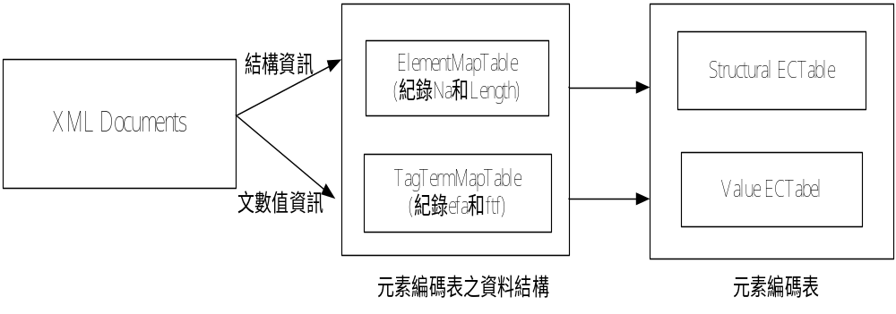
圖3.12： 建立元素編碼表之流程圖

如圖3.13所示為建立元素編碼表之演算法，主要可分為三個部份，分別為處理起始標籤、屬性以及結束標籤。L02行到L07行為處理起始標籤，當處理起始標籤時，將產生一個新的ElementTuple紀錄該元素的起始編碼、深度編碼和元素起始位址，並將其放入到暫存的Stack中，然而結尾編碼和元素結束位址必需要等到處理到該節點的結束標籤時才能得知，應該暫時先放入NULL。L35行到L67行為處理結束標籤，在處理結束標籤時，可由結束標籤取得該元素的結尾編碼、文數值內容，並將這些資訊儲存到Stack所pop出來的ElementTuple，將該ElementTuple放入到ElementMapTable中 (L42行)，InsertToElementMapTable的演算法如圖3.14所示，主要將該筆ElementTuple放置到該元素所屬路徑之Path ID的元素編碼表中，另外在圖3.14的L09行 和L10行則由該元素的TagName和文數值內容中關鍵字的數量來紀錄計算分數所需的NA和Length兩
個參數。

演算法名稱：Construct_Element_Encoding_Table
輸入：XML 文件
輸出：Element_Encoding_Table
變數說明： C /*編碼計數器，初始值為1*/
CurrentPath /*目前所處理之元素在文件中的路徑*/
Level /*深度計數器，初始值為0*/
T /*在XML文件中每個以’<’開頭及’>’結尾的字串*
L01  L02  L03  L04  L05  L06  L07  L08  L09  L10  L11  L12  L13  L14  L15  L16  L17  L18  L19  L20  L21  L22  L23  L24  L25  L26  L27  L28  L29  L30  L31  L32  L33  L34  L35  L36  L37  L38  L39  L40  L41  L42  L43  L44  L45  L46  L47  L48  L49  L50  L51  L52  L53  L54  L55  L56  L57  L58  L59  L60  L61  L62  L63  L64  L65  L66  L67  L68  L69  L70 | For (each T in XML) {  If (T 是起始標籤) {  CurrentPath = CurrentPath + ”/” + T.TagName;  Level=Level+1;  ElementTuple = ( C, NULL, Level, T.ESAdd , NULL) ;  ElementTupleStack.push(ElementTuple) ;  }  If (T 有屬性) {  Attributes =T.getAttributes()  For (each AttributeName in Attributes) {  PathID = GetPath_ID (CurrentPath);  ElementTuple = (C, C+1, Level+1, AttributeName.ESAdd,  AttributeName.EEAdd ,  AttributeName.Content,  GetNumberOfKeyWord(AttributeName));  InsertToElementMapTable( PathID , ElementTuple.Start ,  ElementTuple.End,  ElementTuple.Level  , ElementTuple.ESADD,  ElementTuple.EDADD  , TagName,  ElementTuple.NumberOfKeyWord) ;  InsertToTagTermTable(P-Label , TagName , ElementTuple.Start ,  ElementTuple.End , ElementTuple.Contet) ;  C=C+2;  }  }  if (T是結束標籤) {  ElementTuple = ElementTupleStack.pop();  PathID = GetPath_ID (CurrentPath);  ElementTuple.End = C;  ElementTuple.EDADD = T.EEAdd;  TagName = GetTagName();  InsertToElementMapTable(PathID, ElementTuple.Start ,  ElementTuple.End,  ElementTuple.Level ,  ElementTuple.ESADD,  ElementTuple.EDADD ,  TagName,  ElementTuple.NumberOfKeyWord) ;  ElementTuple.Content = T.Contnet;  if (ElementTuple.Content.length() !=empty()){  InsertToTagTermTable(P-Label,TagName, ElementTuple.Start,  ElementTuple.End, ElementTuple.Contet)  }  if ( ( ! ElementTupleStack.empty() ) &&  ( ElementTupleStack.Top().Level – ElementTuple.Level )>=1 ) {  ElementTupleStack.Top().NumberOfKeyWord +=  ElementTuple.NumberOfKeyWord;  ElementTupleStack.Top().Content + =  ElementTuple.Content;  }  C=C+1;  CurrentPath = CurrentPath -T.TagName;  Level= Level-1;  }  OutPutElmenMapTable();  OutPutTagTermMapTable();  }
圖3.13： 建立元素編碼表之演算法
演算法名稱：InsertToElementMapTable
輸 入：Path_ID、Start、End、Level、ESADD、EDADD
TagName、NumberOfKeyWord
輸 出：無
變數說明：NA /*統計該元素在XML文件中總計出現多少次*/
Length /*統計該元素總共出現多少關鍵字數量*/
ElementMapTuple /*紀錄元素結構上的資訊*/
ElementMapTable /*為hash Table之資料結構,透過該元素之Path_ID對應到該元素結構上的資訊*/
L01  L02  L03  L04  L05  L06  L07  L08  L09  L10 | ElementMapTuple. Path_ID = Path_ID  ElementMapTuple.Start=Start  ElementMapTuple.End=End  ElementMapTuple.Level=Level  ElementMapTuple.ESADD=ESADD  ElementMapTuple.EDADD=EDADD  ElementMapTable.insert(Path_ID,ElementMapTuple)  NA[TagName]++  Length[TagName]+=NumberOfKeyWord
圖3.14：InsertToElementMapTable之演算法
回到圖3.13 L52行接著需要再判斷該ElementTuple是否有文數值內容，若有的話，則將相關資訊放入到TagTermTable中。InsertToTagTermTable的演算法如圖3.15所示，主要紀錄該元素和該元素的文數值內容中毎個關鍵字對應的分數，在L11行和L14行到L16行分別透過KeyWordFTFMapTable和KeyWordEFAMAPTable紀錄ftf和efa這兩個參數，其中KeyWordFTFMapTable主要透過該筆元素的起始編碼和KeyWord 對應到該筆元素底下KeyWord出現的次數，而KeyWordEFAMAPTable則是該元素的TagName和KeyWord，紀錄有多
少TagName的元素底下有出現該KeyWord。
在此透過圖3.9之範例進行說明，當處理到第一個符合/books/book/section/section/title的title元素之起始標籤 <title>時，則取得該元素的起始標籤、深度編碼和元素起始位置，分別為13、5和253；而在處理到結束標籤時則紀錄結尾編碼和元素結束位置，分別為14和296，再將收集到的資訊13、14、5、253和296放入到ElementMapTable中。除此之外在處理到結束標籤時，將判斷該元素是否有文數值內容，以title元素來說，該元素的文數值內容為“Web Data and the Two Cultures” 則透過圖3.15 InsertToTagTermTable演算法進行處理，在InsertToTagTermTable演算中會建立元素跟文數值內容中每個關鍵字的分數，預設皆為0.0，而在L06行 CreateKeyWordList函式將對文數值內容進行分解，形成一連貫單一之關鍵字，將title元素的文數值內容，將分解成Web、Data、and、the、Two和Cultures共六個關鍵字，再依序對每個關鍵字進行處理。
而在圖3.13 L57到L63中主要判斷目前所處理之元素是否再ElementTupleStack中最上層的元素底下，在此我們藉由Level 進行判斷，若A和B兩個元素為父子關係，A會先被放入到Stack中，因此在處理B，B的父親節點一定在Stack中，如果目前所處理之元素在ElementTupleStack中最上層的元素底下則我們將該元素關鍵字出現的次數和文數值內容遞移ElementTupleStack中最上層的元素，代表可針對ElementTupleStack中最上層之元素查詢該元素之
文數值內容。

演算法名稱：InsertToTagTermTable
輸 入：Path_ID,TagName,Start,End,Contet
輸 出：無
變數說明：
TagTermMapTuple /*紀錄元素文數值內容的資訊*/
TagTermMapTable /*為一hash Table主要透過元素的Path ID 對
應到該元素文數值內容的資訊*/
KeyWordFTFMapTable /*紀錄ftf 參數/
KeyWordEFAMapTable /*紀錄efa參數/
L01  L02  L03  L04  L05  L06  L07  L08  L09  L10  L11  L12  L13  L14  L15  L16 | TagTermMapTuple.TagName = TagName  TagTermMapTuple.Start =Start  TagTermMapTuple.End=End  TagTermMapTuple.Score=0.0  KeyWordList = CreateKeyWordList(Content)  for (each KeyWord in KeyWordList){  TagTermMapTuple.KeyWord = KeyWord  TagTermMapTable.insert(Path_ID,TagTermMapTuple)  KeyWordFTFMapTable[Start][KeyWord]++  }  for (each Tuple in KeyWordFTFMapTable) {  KeyWordEFAMapTable[TagName][Tuple.KeyWord]++  }
圖3.15：InsertToTagTermTable之演算法
再回到圖3.13 L09行到L32行為處理屬性的部分，L13行先將起始編碼、結尾編碼、編碼深度、元素起始位置和元素結尾位置存放於ElementTuple，在將該ElementTuple放到ElementMapTable中，另外再將屬性的文數值內容透過
InsertToTagTermTable進行處理將結果放置於TagTermTable中。然而因 BM25 Scoring Function中，NA和Length這兩個參數必須在處理XML 文件中的所有元素之後才能統計完畢 ( 於圖3.14 L09 和 L10統計 ) ，因此在處理完所有元素後再由L68和L69 的OutPutElmenMapTable() 和OutPutTagTermMapTable()將
ElementMapTable和TagTermMapTable中的內容輸出建立元素路徑編碼表。
OutPutElmentMapTable()和OutPutTagTermMapTable()的演算法分別如圖3.16和3.17所示，針對ElemenetMapTable和TagTermMapTable的內容進行輸出並以 “.et” 和 “.ev” 的副檔名進行儲存。在圖3.16：OutPutElementTable之演算法中，先設定元素編碼表存放的目錄，接著依序根據元素路徑編碼表中的每筆資料的Path ID，再從ElementMapTable中抓取出該Path ID所對應到的元素，並
將這些元素以Path ID為命名進行儲存。
演算法名稱：OutPutElementMapTable
輸入：無
輸出：Structural ECTable
變數說明：
ECTable_Dir /*存放元素編碼表之目錄*/
PathEncodingTable /*元素路徑編碼表*/
PathEncodingTuple /*元素路徑編碼表中的每筆資料*/
ElementTuple_Set /*存放Path ID為某個值的元素*/
L01  L02  L03  L04  L05  L06  L07  L08  L09  L10  L11  L12  L13  L14  L15  L16  L17  L18  L19 | ECTable_Dir = "ECTable\\ECT"  OpenPathEncodingTable()  for ( each PathEncodingTuple in PathEncodingTable ) {  ECTableFileName = ECTable_Dir + PathEncodingTuple.PathID + ".et"  ElementTuple_Set = GetElementTupleSetByPathID (  PathEncodingTuple.PathID ,  ElementMapTable )  OpenECTableFile(ECTableFileName)  for ( each Tuple in ElementTuple_Set){  WriteInformationToStructuralECTable( Tuple.Start,  Tuple.End,  Tuple.Level,  Tuple.ESADD,  Tuple.EDADD)  }  CloseECTableFile(ECTableFileName)  }  ClosePathEncodingTable()
圖3.16：OutPutElementTable之演算法

而圖3.17 OutTagTermElementTable之演算法，其處理方式類似圖3.16 OutPutElementTable之演算法，不同的地方在於OutPutTagTermMapTable()中L11行到L22行會先取得先前為了計算Score所統計的相關資訊，再計算該元素和該元素中文數值內容中毎個關鍵字的分數，將計算後的分數寫入並輸出。

演算法名稱：OutPutTagTermTable
輸 入：無
輸 出：Value ECTable
變數說明：
ECTable_Dir /*存放元素編碼表之目錄*/
PathEncodingTable /*元素路徑編碼表*/
PathEncodingTuple /*元素路徑編碼表中的每筆資料*/
TagTerm_Set /*存放Path ID為某個值的元素*/
Tuple_Na /*紀錄TagName在文件中出現的次數*/
Tuple_Total_Length /*紀錄TagName底下共出現多少個關鍵字*/
Tuple_Element_Length /*紀錄該元素底下出現多少關鍵字*/
Tuple_Efa /*紀錄有多少個TagName底下有出現某個關鍵字*/
Tuple_Ftf /*紀錄有該元素底下出現某個關鍵字的次數 */
L01  L02  L03  L04  L05  L06  L07  L08  L09  L10  L11  L12  L13  L14  L15  L16  L17  L18  L19  L20  L21  L22  L23  L24  L25  L26  L27  L28  L29  L30  L31  L32 | ECTable_Dir = "ECTable\\ECT";  OpenPathEncodingTable();  for ( each PathEncodingTuple in PathEncodingTable ) {  TagTermTableFileName = ECTable_Dir + PathEncodingTuple.PathID  + ".ev";  OpenTagTermTable(TagTermTableFileName);  TagTerm_Set = GetTagTerm_SetBy PathID(  PathEncodingTuple. PathID,  TagTermMapTable)  for (each TagTermTuple in TagTerm_Set) {  TagName = TagTermTuple.TagName  Key = TagTermTuple.Value  Start = TagTermTuple.Start  End = TagTermTuple.End Tuple_Na = Na[TagName];  Tuple_Total_length= Length[TagName];  Tuple_Element_length= element_length[Start]  Tuple_Efa=(ElementEFAMapTAble[TagName])[Key];  Tuple_Ftf=(ElementFtfMapTable[Start])[Key];  Calcuate Score By BM25 Scoring Model By Tuple_Na ,  Tuple_Total_length ,  Tuple_Element_length ,  Tuple_Efa，  Tuple_Ftf  WriteInformationToECTable(Start,End,Score,Key)  }  CloseTagTermTable();  }  ClosePathEncodingTable()
圖3.17： OutTagTermElementTable之演算法

第四章整體架構和演算法

如圖4.1所示為整體的系統架構圖，當使用者輸入XQuery查詢句，透過查詢分析模組和建立查詢樹模組，先將XQuery查詢句建立成查詢樹，接著對該查詢樹進行分解，將查詢樹分解成若干個後置路徑，接著在資訊擷取模組中，將依序處理每個後置路徑。若後置路徑本身有文數值的限制，則經由資訊索引模組進行處理，在該資訊索引模組中，將該後置路徑之Path ID為命名之Structural ECTabel和 Value ECTable進行比對，比對該Structural ECTable中的每筆元素編碼列所代表之元素在Value ECTable中可否找出符合文數值限制中之關鍵字，若有的話則將這些關鍵字之分數相加，以代表該元素對文數值限制之分數，並將符合文數值限制之元素回傳。若後置路徑本身沒有文數值的限制，則透過結構處理模組處理，回傳所有和該後置路徑之P-Lable編碼有包含關係之P-Lable編碼的
Path ID所紀錄的Structural ECTable中的元素編碼列。
如圖4.1 (b) 將以圖3.10之Structure ECTabel 和圖3.11之Value ECTable為例說明。如圖4.1 (b)所示為了快速的存取ECT3552100.ev，因此將事先針對該.ev檔建立B+ Tree，透過起始編碼當index，取得某筆資料在ECT3552100.ev中之位址，再由該位址依序存取ECT3552100.ev之內容。以圖4.1 (b)中的ECT3552100.et為例進行說明，當處理該檔案的第一筆資料時將由該筆資料之起始編碼13 ，透過B+ Tree 找出在ECT3552100.ev中起始編碼為13的資料之位址，在ECT3552100.ev中為第一筆，再由該位址開始依序讀取ECT3552100.ev中的資料
進行比對。
而在整合模組中，將符合個後置路徑之元素進行組合已形成符合查詢樹結構之答案，最後在Top_K模組中則對符合查詢樹結構之答案進行處理，計算這些答案之分數做TopK之處理，回傳前K筆分數最高之答案。在接下來的章節
將一一介紹每個模組的處理方式和演算法。
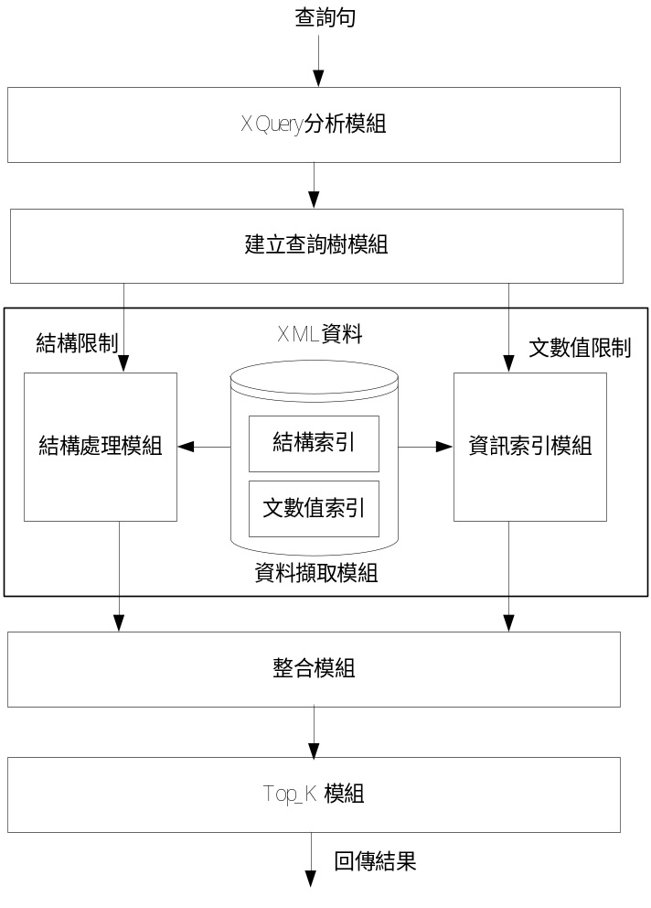
圖4.1 (a)：系統架構圖

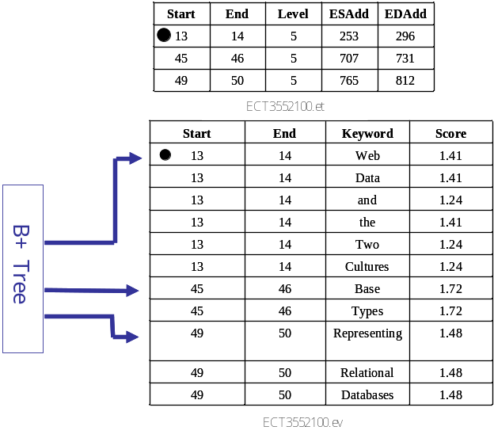
圖4.1 (b)：索引架構之範例

4.1 XQuery解析模組
在XQuery解析模組中，我們將使用者所輸入的XQuery查詢句中的路徑皆解析出來，並依照其在XQuery查詢句中所屬的子句 (For子句、Let子句、Where子句、Return子句) 分別記錄下來。
圖4.2為XQuery解析模組的演算法，在此演算法中對於所輸入的XQuery 分別對For子句、Let子句、Where子句、Return子句作處理，在此模組中會建立變數表與PathTable，變數表為記錄在For子句與Let子句中其變數與其對應的路徑，而PathTable則是此模組所要傳回結果 (如圖4.4)，其中記錄了XQuery的所有路徑與文數值限定，並已將含有變數的路徑轉化為完整的路徑，即在其中已沒有變數。如圖4.2 XQuery解析模組的演算法，Let子句和Return子句的處理範圍只限定非巢狀之情況。對於For子句 (L01到L06) 與Let子句 (L07到L12) 我們在處理上作同樣的處理，在L04與L10分別將由限定句中所解析出來的路徑存入最後要輸出的表中，我們將此表稱之為PathTable。除此之外在L05與L11也要將其所對應到的變數存入變數表中，以利在後續解析時能將限定句中之路徑的變數替換掉，如此便能將完整的路徑放到PathTable中。而在Where子句 (L13到L17) 與Return子句 (L18到L22) ，在L15及L20，是將限定句中的變數透過變數表將其轉成路徑，並接上其原本的路徑，然後同樣的也將其存入最後要輸出的結果表中。
以圖2.3的XQuery查詢句為例，首先在XQuery解析模組中將先處理For子句，在處理For子句時會將其所擷取到的路徑 ‘/ IMDB /show’ 存入要輸出的表中，並作出如下圖4.3的變數表，而在後續的Where與Return中，我們則會將$p的變數以 ‘/ IMDB /show’ 取代之。所以在Where子句與Return子句中我們會分別取得以下的路徑 ‘/ IMDB /show/title=”X File’ 與 ‘/ IMDB /show/year’，在此where子句中有文數值限定我們將其一併記在路徑中，而最後的處理結果則如圖4.4所示。
演算法名稱：Parsing Xquery
輸入：XQuery查詢句
輸出：PathTable /*路徑集合*/
L01  L02  L03  L04  L05  L06  L07  L08  L09  L10  L11  L12  L13  L14  L15  L16  L17  L18  L19  L20  L21  L22 | For (each Expression in Xquery.ForClause) {  Var= Expression.getVar()  Path= Expression.getPath()  PathTable.For.Insert(Path)  VarTable.Insert(Var,Path)  }  For (each Expression in Xquery.LetClause) {  Var = Expression.getVar()  Path= Expression.getPath()  PathTable.Let.Insert(Path)  VarTable.Insert(Var,Path)  }  For (each Expression in Xquery.WhereClause) {  Var = Expression.getVar()  Path= VarTable.search(Var) + Expression.getPath()  PathTable.Where.Insert(Path)  }  For (each Expression in Xquery.ReturnClause) {  Var = Expression.getVar()  Path= VarTable.search(Var) + Expression.getPath()  PathTable.Return.Insert(Path)  }
圖4.2：XQuery解析模組之演算法

變數名稱 | 對應變數值
$p | / IMDB /show
圖4.3：變數表

For子句 | / IMDB /show
Where子句 | / IMDB /show/title= ‘X File’
Return子句 | / IMDB /show/year
圖4.4：Path Table

4.2 建立查詢樹模組
在建立查詢樹模組中，將對XQuery解析模組中所解析出的所有路徑建立成如3.1節中所述的查詢樹。在建立的方法上則是，將XQuery解析模組中所解析出的路徑逐一的在查詢樹中建立出來，而若有重複相同的節點則不再重複建立，並同時標記每個節點的形態。
下圖4.5為建立查詢樹模組的詳細演算法，在演算法的一開始，L01行，我們先在查詢樹中建立一個虛擬的節點當作查詢樹的根節點，以方便演算法建立查詢樹，最後在演算法結束時，在L16，我們會將此虛擬節點移除，並將查詢樹的根節點移到真正的根節點。
由於在PathTable中的每條路徑都是從查詢樹的根節點開始，也就是查詢樹只有一個根節點，此為較普遍的XQuery也是本論文所處理的問題範圍，所以在開始處理每條路徑前皆先將目前的節點設至根節點，L02行及L13行即為此作用。在L04行到L12行則為對每條路徑在查詢樹中建立對應的路徑，在L04行我們對一條路徑從頭開始將每個標籤名稱及其與前一個節點的關係解析出來，如：‘/IMDB/show’將會被解析成 ‘/ IMDB’ 和 ‘/show’，並循序處理。
在L05行將會解析出此節點與前一個節點節點的關係，如： ‘/IMDB’則為‘/’。L06行則是將標籤名稱解析出來，如： ‘/IMDB’ 則為 ‘IMDB’。在L07行則是檢查在查詢樹中此節點是否已經建立，要有同樣的TagName與同樣的edge我們才視為是相同，並取得此節點指定給ChildNode。L08行到L10行是如果此節點在查詢術中尚未建立則在查詢樹中建立此節點，同樣的我們也要取得此節點指定給變數ChildNode。之後在L11行我們將在查詢樹中所對應到的節點向下移一個，並準備處理路徑中的下一個節點。在後L15行，我們將依第三章所定的查詢樹的節點型態來設定所建立出來的查詢樹中毎個查詢節點的型態。
演算法名稱：Building XQueryTree
輸入：PathTable /*由XQuery解析模組所解析出的路徑表*/
輸出：XQueryTree /*查詢樹*/
變數說明： DummyNode /*空的查詢樹節點*/
CurrentNode /*目前所走到的查詢樹節點*/
Path /*單一路徑*/
Axis_TagName /*路徑中的一個節點與其對父節點的關係*/
Axis /* Axis_TagName中與父節點的關係*/
TagName /* Axis_TagName中節點的名稱*/
ChildNode /* CurrentNode的子節點*/
L01  L02  L03  L04  L05  L06  L07  L08  L09  L10  L11  L12  L13  L14  L15  L16 | XqueryTree.Root =DummyNode  CurrentNode= XqueryTree.Root  For (each Path in PathTable) {  For (each Axis_TagName in Path) {  Axis =Axis_TagName.Axis  TagName= Axis_TagName.TagName  ChildNode=CurrentNode.SearchChild(Axis,TagName)  If (ChildNode==NULL) {  ChildNode=CurrentNode.addChild(Axis,TagName)  }  CurrentNode=ChildNode  }  CurrentNode= XqueryTree.Root  }  SetQueryTreeNodeType();  XqueryTree.Root= XqueryTree.Root.Child
圖4.5：建立查詢樹模組之演算法

以圖2.3的XQuery為例，在經過了建立查詢樹模組後，其所建立的查詢樹即為如圖3.1所示。

4.3 資料擷取模組
在此模組中，我們將說明如何使用在第三章中所提到的資料結構配合上查詢樹將所需要處理的資料取出。首先我們要先將查詢樹拆成一條一條的後置路徑(suffix Path)，因此每條路徑中皆為只有父子關係的路徑，如：/IMDB/show。我們在資料擷取模組會由該後置路徑路徑之P-Label編碼，比對圖3.6元素路徑編碼表中每條路徑所記錄的P-Label編碼，藉由P-Label的比對，取得所有跟該路徑有包含關係的路徑P-Label編碼，再取得對應這些有包含關係P-Label編碼的Path ID，將以這些Path ID為命名的元素編碼表中的元素編碼列以資料流 ( Stream ) 的方式，將其記錄在此後置路徑的最後一個節點中。
以後置路徑 //year為例進行說明，該後置路徑//year之P-Label為 <8788 , 10985 > 比對圖3.6元素路徑編碼表後發現 /IMDB/show/year之P-Label編碼區間 <8957,8970> 符合定理3.5.1包含於//year之P-Label編碼區間<8788,10985>。因此將以/IMDB/Show/year之Path ID 命名之元素編碼表ECT8957.et中之元素編碼列放入至“//year”的資料流中。
而我們在作分解查詢樹成後置路徑的演算法時，其最後會回傳一Suffix_Path_Table，而Suffix_Path_Table中的每筆Tuple其格式為 (後置路徑, 查詢樹節點)，其所記錄的查詢樹節點即為此後置路徑中的最後一個節點 。以圖3.1的查詢樹為例，我們會將其拆解成 ( ‘/IMDB/show’ , show )、( ‘//year’ , year )和 ( ‘//title=X File’ , title )。
詳細的分解演算法則如圖4.6所示，首先我們對查詢樹中的所有GLD節點進行處理 (L01與L02) 。然後從每個GLD節點向上找第一個為GN、DN或是有文數值限制或回傳限制之節點(L07到L10)，而如果是向上找不到GN、DN或是有文數值限制的節點，則表示此節點為最上面的GLD節點，則就傳回根節點。接著我們取得此節點與其上最近之GN、DN或有文數值限制的節點間的路徑 (L14)。另外如果此節點下有文數值內容節點的話，則我們要將其文數值內容包含進此路徑中 。最後我們會將此節點與此片段路徑存入Suffix_Path_Table中以便回傳 (L15) 。

演算法名稱：Decomposing_XQueryTree
輸入：QueryTree
輸出：Suffix_Path_Table
L01  L02  L03  L04  L05  L06  L07  L08  L09  L10  L11  L12  L13  L14  L15  L16  L17 | For (each N in QueryTree) {  If (N.type =GN、DN、LN)  或 (N.ValueConstraint)  或 (N.ReturnConstraint){  Edge=N.ParentEdge  ParentNode=N.parent  While ( (ParentNode.type != GN、DN)  且 (!N.ValueConstraint)  且 (!N.ReturnConstraint)  或 ParentNode!=QueryTree.root) {  Edge= ParentNode.ParentEdge  ParentNode = ParentNode.parent  }  Path=QueryTree.getPath(ParentNode, N,Edge)  Suffix_Path_Table.insert(Path，N)  }  }
圖4.6：分解QueryTree演算法

圖4.7為資料擷取模組之演算法，在L01透過圖4.6的演算法將查詢樹拆解成後置路徑取得Suffix_Path_Table。接下來在L03我們針對Suffix_Path_Table中的每筆Tuple進行處理，判斷該筆Tuple是否有文數值的限制，若有文數值限制則呼叫圖4.8 GetECTupleBySuffixPathAndConstarint的演算法，計算符合Suffix_Path的ECTuple和文數值限制之間的分數，回傳符合文數值限制之
ECTuple。若沒有文數值限制的話則，則呼叫GetECTupleBySuffixPath 進行處理。

如圖4.8所示，為GetECTupleBySuffixPathAndConstarint之演算法，每個路徑之Path ID紀錄著StructrualECTable和ValueECTable兩種元素編碼表，透過副檔名.et和.ev做區分。首先透過該Suffix Path的P-Label比對元素路徑編碼表取得與該Suffix Path之P-Label編碼有包含關係之元素路徑編碼列存放於ContainedSet，而與Suffix Path的P-Label編碼有包含關係之元素路徑編碼列，符合該筆元素路徑編碼列中所紀錄之路徑的元素為符合Suffix Path的元素的子集合，因此針對ContainedSet中的毎個元素路徑編碼列做處理。首先開啟該元素路徑編碼列的Path ID所記錄的StructrualECTable和ValueECTable，為了可以快速的比對出StructrualECTable中元素的文數値內容是否有出現文數値中的關鍵字，我們將針對ValueECTable事先建立B+ Tree，經由元素的起始編碼取得該元素在ValueECTable中的位址，再由該位址讀取元素資料。接著依序讀取StructrualECTable中的每筆StructuralECTuple，藉由StructuralECTuple的起始編碼，搜尋ValueECTable之B+ Tree，找出第一個起始編碼大於等於StructuralECTuple之起始編碼之元素在ValueECtable中之位址，再由該位址依序讀取ValueECTable中的每筆資料。L12行到L16行將判斷StructuralECTuple和ValueECTuple是否有符合父子或子孫之結構上的關係，以及ValueECTuple中所紀錄的KeyWord是否有出現在Suffix Path的文數值內容中，若有符合這兩個條件，則紀錄該ValueECTuple的Score，最後將結果放置ResultECTable中再進行
回傳。
如圖4.9所示為GetStructuralECTupleBySuffixPath的演算法，透過該Suffix Path的P-Label比對元素路徑編碼表取得與該Suffix Path之P-Label編碼有包含關係之元素路徑編碼列存放於ContainedSet，再針對該ContainedSet中的毎個元素路徑編碼列做處理，因圖4.9之演算法所處理的Suffix Path本身並無文數值限制，因此依序處理每個元素路徑編碼列中路徑之Path ID所紀錄的ECTable，將
其內容儲存到Result ECTable最後回傳Result ECTable。

演算法名稱：Retrieving_Data
輸入：查詢樹
輸出：符合個Suffix Path之元素編碼列，將其放於Stream中
L01  L02  L03  L04  L05  L06  L07  L08  L09  L10  L11  L12  L13  L14 | Suffix_Path_Table= Decomposing_XqueryTree(QueryTree)  For (each Tuple in Suffix_Path_Table) {  If ( NodeType(Tuple.Suffix_Path.LastNode) =LN && ( ValueConstraint (Tuple.Suffix_Path) = true )) {  Vaule = Tuple.Suffix_Path.Value  Stream = GetECTupleBySuffixPathAndConstarint (  Tuple.Suffix_Path ,  Vaule)  }  Else  Stream = GetECTupleBySuffixPath(Ttuple.Suffix_Path )  Tuple.N.stream = Stream  }

圖4.7：資料擷取模組之演算法

演算法名稱： GetECTupleBySuffixPathAndConstarint
輸入 ： Suffix_Path，Suffix_Path的文數值限制
輸出 ： 符合文數值限制的ECTuple
L01  L02  L03  L04  L05  L06  L07  L08  L09  L10  L11  L12  L13  L14  L15  L16  L17  L18  L19  L20  L21  L22 | ECTable ResultECTable  P-Label = GetP-LabelBySuffixPath(Tuple.Suffix_Path)  ContainedSet=GetContainedSetByP-Label(P-Label)  For (each PathEncodingTuple in ContainedSet) {  OpenStructuralECTable(PathEncodingTuple.PathID)  for (each StructuralTuple in StructuralECTable) {  OpenValueECTable(PathEncodingTuple.PathID)  Set = Seek B+ Tree by StructuralTuple.Start  for (each ValueTuple in Set) {  if (StructuralTuple.Start <= ValueTuple.Start) && (StructuralTuple.End >= ValueTuple.End ) &&  KeyWordContainInConstraint(StructuralTuple.KeyWord) ){  StructuralTuple.Score += ValueTuple.Score  }  }  ResultECTable.Add(StructuralTuple)  }  CloseStructuralECTable()  }  return ResultECTable
圖4.8：GetECTupleBySuffixPathAndConstarint 之演算法

演算法名稱： GetStructrualECTableBySuffixPath
輸入 ： Suffix_Path
輸出 ： 符合Suffix_Path之ECTable
L01  L02  L03  L04  L05  L06  L07  L08  L09 | ECTable ResultECTable  P-Label = GetP-LabelBySuffixPath(Tuple.Suffix_Path)  ContainedSet=GetContainedSetByP-Label(P-Label)  For (each PathEncodingTuple in ContainedSet) {  StructrualECTable = GetStructrualECTableByPathID(  PathEncodingTuple.PathID);  ResultECTable.Load(StructrualECTable)  }  return ResultECTable
圖4.9：GetStructrualECTableBySuffixPath之演算法

以圖3.1的QueryTree為例，在經過了資料擷取模組的處理後，其所對應的記錄此資料流的節點則如圖4.10所示，‘/IMDB/show’ 的資料流記錄在‘show’節點，‘//year’的資料流記錄在‘year’節點，‘//title=X File’ 的資料流則記錄在title節點。

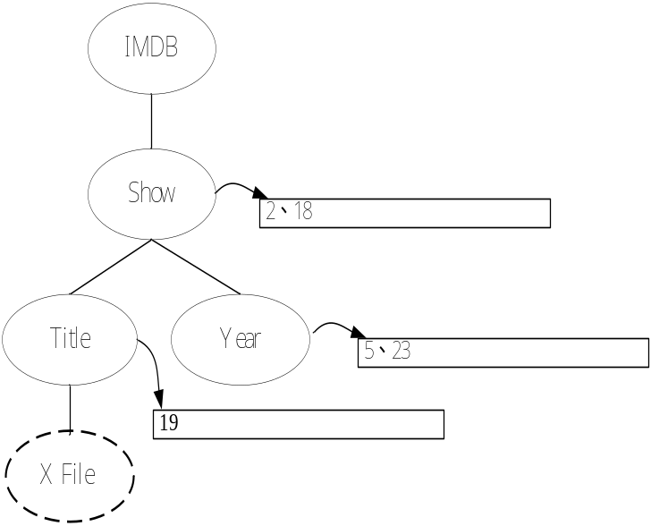
圖4.10：查詢樹與資料流

4.4 整合模組

在此模組中，我們將對由資料擷取模組中所取出的符合後置路徑的資料，將其黏合成符合定義3.4後置接合路徑的資料。在此將參照[李04]的演算法，用來對後置路徑進行接合，該演算法將由Post Order的方式走訪查詢樹中的毎個節點，若該節點之型態GN、LN或為回傳節點，則由該節點向上進行走訪找出其上最近之GN或回傳節點，並將這兩個節點所屬之後置路徑進行接合，結果由GFP_Table之格式儲存，並紀錄於該節點的最後一個查詢節點中。如在圖4.10中的的year其後置路徑為‘//year’，故其之資料流中的元素皆為符合此後置路徑的元素編碼列，在此我們會將其黏合成後置接合路徑，即由year向上找到第一個GN或有文數值限制之節點，將由此點到year的後置路徑黏合起來，在此即為show，而黏合後的後置接合路徑即為‘/IMDB/show/year’，而在此後置接合路徑中的GLD Node只有year與show，因此我們必需將這兩個節點之資料流中的元素進行以下之黏合，若A和B兩個元素分別為Show和year資料流中之元素，若A之起始編碼小於B之起始編碼且A之結尾編碼大於B之結尾編碼，則可將A、B兩元素進行接合，且將符合‘/IMDB/show/year’ 此後置接合路徑的元素編為同一組，在此我們只記錄第一個後置路徑中的元素與最後一個後置路徑的元素，而其黏合後的結果即如圖4.12所示。需要注意的是在由Show往上找到時將碰到根元素，因此‘/IMDB/show’將與根元素進行接合，圖4.11即為接合之結果。

根元素 |  | /IMDB/Show
 | 1 | 2
 | 1 | 18
圖4.11：虛擬節點與 /IMDB/Show接合後的GFP Table

/IMDB/Show |  | //Year
 | 2 | 5
 | 18 | 23
圖4.12：/IMDB/Show與//Year接合後的GFP Table

/IMDB/Show |  | //Title
 | 2 | 19
圖4.13：/IMDB/Show與//Title接合後的GFP Table

GFP_Table的格式如圖4.10、4.11和4.12所示。若兩個後置路徑A和B進行接合，我們將其接合後之GFP_Table放置於後置路徑B的最後一個節點。因此圖4.11、4.12和4.13 接合結果將分別記錄於Show、Year和Title中。

接著我們將運用GFP_Table，來組出最後符合查詢樹的答案。如圖4.14 所示為結合後置路徑之結合演算法，主要將每個具有GFP_Table的節點由PreOrder順序收集起來，再由Top-Down的方式依序處理每筆GFP_Table中的資料，以組合出符合查詢樹結構之答案，並計算該答案的分數，以便做TopK的處理。

於圖4.14中，首先先透過PreOrder方式走訪查詢樹，將查詢樹中的GL節點依序放入到GLNodePreOrderSet中。另外設立一個指標GLNodeSetIndex，用來存取GLNodePreOrderSet指標指定位置上的GL節點，並將該節點儲存於GLNode中，該指標預設為1，表示將由GLNodePreOrderSet中的第一個節點開

始進行處理。

依序存取該節點GFP_Table中的每筆GFP_Tuple，GLNode本身為回傳節點則將該筆GFP_Tuple放入ResultTuple中，若GLNode有文數值的限制則

則將該筆GFP_Table的分數加入到GlobalScore中。若GFP_Tuple可組出符合結構之答案的話，則GlobalScore將表示該筆答案之分數。接著GLNode的CurrentTuple設定為GFP_Tuple，表示該GLNode目前所要處理的資料。接著呼

叫ReCombining繼續找出符合結構的答案。
演算法名稱：Combining_Glued_Suffix_Path()
輸入 ： 無
輸出： 符合查詢樹結構之答案
變數說明：
GLNodePreOrderSet /*存放GLNode之集合*/
GLNodeSetIndex /*存放GLNode之集合中GLNodeSetIndex 位置
上之節點*/
ResultTuple /*存放要回傳之資料*/
GlobalScore /*存放符合結構之答案的分數*/
L01  L02  L03  L04  L05  L06  L07  L08  L09  L10  L11  L12  L13  L14  L15  L16 | GLNodePreOrderSet = GetGLNodeInQueryTreeByPreOrder()  GLNodeSetIndex = 1;  GLNode = GLNodePreOrderSet[GLNodeSetIndex]  GlobalScore =0.0  for ( each GFP_Tuple in GLNode.GFP_Table) {  if (GLNode has value constraint) {  GlobalScore +=GFP_Tuple.Score  }  if (GLNode is Return Node ) {  ResultTuple.push(GFP_Tuple)  }  GLNode.CurrentTuple = GFP_Tuple  ReCombining(GLNodePreOrderSet,GLNodeSetIndex+1,ResultTuple)  }
圖4.14 : 結合後置路徑之演算法
如圖4.15 所示為ReCombining之演算法，主要比對傳入的GLNodePreOrderSet中GLNodeSetIndex位置上的節點的GFP_Tuple跟其上最接近的GN節點目前所處理的GFP_Tuple是否有父子或祖孫之關係。若有結構上的關係則判斷該節點是否為回傳節點或者有無文數值限制，若為回傳節點則放入ResultTuple中，若有文數值限制則，則將該筆GFP_Tuple的Score加入到GlobalScore中。藉著用遞迴的方式，再次呼叫ReCombining 繼續進行處理，由該筆GFP_Tuple繼續做處理。若毎個GLNodePreOrderSet中的節點除了第一個除外，皆可和其上最接近的GN節點找到符合結構的GFP_Tuple，則找到一組符合查詢樹結構的答案，當找到一組答案時則會呼叫TopK_Processing演算法做TopK
的處理。
演算法名稱：ReCombining
輸入：GLNodePreOrderSet、GLNodeSetIndex和ResultTuple
輸出：符合查詢樹結構的答案
L01  L02  L03  L04  L05  L06  L07  L08  L09  L10  L11  L12  L13  L14  L15  L16  L17  L18  L19  L20 | if ( GLNodeSetIndex == GLNodePreOrderSet.Size ){  TopK_Processing (ResultTuple,ScoreForResultTuple)  }  GLNode = GLNodePreOrderSet[GLNodeSetIndex]  LastGNNode= GLNode.GetLastGNNode()  for ( each GFP_Tuple in GLNode.GFP_Table){  if (GFP_Tuple.Start ==  LastGNNode.CurrentTuple.Start) {  if (GLNode has Value Constraint)  GlobalScore += GFP_Tuple.Score  if (GLNode is Return Node)  ResultTuple.push(GFP_Tuple)  GLNode.CurrentTuple = GFP_Tuple  ReCombining(GLNodePreOrderSet,  GLNodeSetIndex+1,  ResultTuple)  }  }
圖4.15 : ReCombining之演算法
以圖4.10為範例進行說明，透過PreOrder的方式進行走訪，紀錄每個GL節點後GLNodePreOrderSet中的內容為Show、Title和Year。接著處理GLNodePreOrderSet中的第一個GL節點也就是Show節點，將依序處理該節點中的每筆ECTuple，如圖4.11首先處理起始編碼為2的ECTuple，之後呼叫ReCombining函式，在ReCombining將處理GLNodePreOrderSet中的第二個GL節點也就是Title，先找出Title節點其上最近的GN或回傳節點，該節點為Show，再由該節點目前所處理的ECTuple，也就是編碼為2的ECTuple，搜尋Title的GFP_Table，可找到一組符合結構的資訊，如圖4.13所示為 ( 2 , 19 )，因此再繼續呼叫ReCombining函式，此時將處理GRLNodePreOrderSet中的第三個節點也就是Year節點，該節點其上最近的GN或回傳節點也是Show節點，因此
再由編碼為2的ECTuple，搜尋Year的GFP_Table，如圖4.12所示將可找到一組符合結構的資訊 (2 , 19 , 5) ，在此即可找到一組符合查詢樹結構之答案，再將該答案傳入至TopK模組之演算法進行處理，重複上述步驟，直到處理完
GFP_Table中的每筆ECTuple為止。

4.5 TopK處理模組
如圖4.16所示為TopK_Processing的演算法，主要在將ResultTuple放入到TopK_Result時會先判斷該筆ResultTuple的GlobalScore是否有大於mini_Top_Value，再決定是否將該筆資料放入到TopK_Result中。在此可分為三種情況進行探討，若TopK_Result為Empty則將該筆ResultTuple直接放入，並
且設定mini_TopK_Value。
若TopK_Result不為empty且TopK_Result的Size小於K筆的話，則直接將ResultTuple放入並設定mini_Top_Value。若Top_K_Result已滿時，ResultTuple 的GlobalScore小於mini_TopK_Value則不進行處理，反之，若GlobalScore大於mini_TopK_Value時，則將目前TopK_Result中最小GlobalScore的TopK_Tuple
取代掉，並且重新排序TopK_Result，設定mini_TopK_Value。
演算法名稱：TopK_Processing
輸入： ResultTuple和GlobalScore
輸出： TopK_Result
L01  L02  L03  L04  L05  L06  L07  L08  L09  L10  L11  L12  L13  L14  L15  L16  L17 | ResultTuple.SetGlobalScore(GlobalScore)  if ( TopK_Result is Empty) {  mini_TopK_Value = ResultTuple.GlobalScore  TopK_Result.push(ResultTuple)  }else{  if (TopK_Result.Size <= TopK ) {  if (ResultTuple.GlobalScore < mini_TopK_Value) {  mini_TopK_Value = ResultTuple.GlobalScore  }  TopK_Result.push(ResultTuple)  }else{  if (ResultTuple.GlobalScore > mini_TopK_Value) {  Replace minimal TopK_Tuple By ResultTuple  }  Sort TopK_Result and Set mini_Top_Value  }  }
圖4.16：擷取結果模組之演算法

第五章 實驗
在本章中我們將設計數個實驗來評估我們所提出之系統的效能，並且和[TSW05]所提出之系統進行比較。首先，先說明我們所進行實驗的環境，我們以個人電腦作為實驗的環境，其CPU為Pentium 4 3.0 GHz，其記憶體為512MB，而其所採用的作業系統則為Windows 2000 Advanced Server，此外在實作此系統
的工具 上，我們採用的為Visual C++ 6.0進行作。
另外我們將和[TSW05]中miniProbe之方法進行比較，miniProbe之方法為，由有文數值限制之節點開始處理，且符合文數值限制之元素將根據該元素的分數進行排序，接著再由這些元素跟GN節點的資料進行比對，在比對的過程會給於符合結構的答案一個分數，並做TopK 的處理，但該方法並不需要找出符合所有文數值限制或是結構之答案，符合部分結構和部分文數值限制之答案也可根據其分數進行TopK之處理。
我們分別以Build Query Time , Retrieval Data Time 和 Build and Combine Time來紀錄建立查詢樹模組、資訊擷取模組和整合模組各自的執行時間，其紀錄之單位為ms。在實驗之前我們先對系統中幾個主要的模組進行分析。建立查詢樹模組主要將使用者輸入之XQuery 查詢句建立成查詢樹，並設定查詢樹中每
個節點之節點型態，此模組之時間通常並不多。
而資料擷取模組而言，其輸入為查詢樹，而其輸出為符合每個查詢樹中後置路徑之元素，由於一般來說查詢樹皆不大，因此將其分解成後置路徑之時間並不多，因此在此模組中其主要的執行時間為將查詢樹切割成後置路徑後，從XML
文件抓取符合後置路徑之元素，而符合後置路徑之元素我們稱之為Partial Data。

至於在整合模組中，可分成「建立後置接合路徑模組」和「結合
後置接合路徑」進行探討。在建立後置接合路徑模組，其輸入為查詢樹中之所有的後置路徑，並將其接合成後置接合路徑，並找出符合後置接合路徑之元素。
因此此模組的主要執行時間及為在對後置路徑進行接合，其最差的狀況即為處理完所有符合後置路徑之元素，因此建立後置接合路徑模組的執行時間基本上與資料擷取模組所取出的XML元素總和也就是Partial Data之數量有關，在整合模組中我們將紀錄在接合後置路徑存取符合後置路徑之元素的次數。而在找出符合後置接合路徑的XML元素之後，將透過結合後置接和路徑模組，結合符合後置接合路徑的XML元素以形成符合查詢樹結構之答案。因此在結合後置接合路徑模組中，我們只會找出最後為答案的結果，所以在此模組中其主要執行時間與最
後答案的個數有關。
至於最後的TopK模組，則是給予符合查詢樹之答案一個Global Score，進行TopK的處理，因此K的大小決定將影響該模組執行之時間。
再此我們將進行下列五個實驗分別為限制在葉節點之實驗、回傳節點數量之影響、文數值限制數量之實驗、文數值限制關鍵字數量之實驗和分支節點文數值限制之實驗，並比對兩個系統查詢之答案，其中只有文數值限制數量之實驗答案不相同，其餘皆相同。

5.1 限制在葉節點之實驗

在此實驗中，我們將採用DBLP之Data Set，大小為30MB，如圖5.1所示其索引大小約為250MB，並由圖5.2(a)、(b)、(c)的三個查詢句分別針對DBLP中的article、inproceedings和proceedings三個元素進行查詢，K的值將分別取5、10、15和20進行實驗，其中Q3為多個關鍵字之查詢，其查詢之關鍵字為

“International”、“Conference”，其中查詢的文數值限制皆在葉節點。

文件大小 | 結構索引(.et) | 文數值索引(.ev) | B+ Tree
30MB | 30MB | 120MB | 200MB

圖5.1：限制在葉節點之索引大小

For $p in document (“http:://dblab.cs.ntou.edu.tw/dblp.xml”
/dblp/article
where some $t in $p/year satisfies (contains ($t/text() , ‘1998’ )
return $p/title
圖5.2 (a)：限制在葉節點查詢句之Q1
For $p in document (“http:://dblab.cs.ntou.edu.tw/dblp.xml”
/dblp/inproceedings
where some $t in $p/author satisfies (contains ($t/text() , ‘Song’ )
return $p/year
圖5.2 (b)：限制在葉節點查詢句之Q2

For $p in document (“http:://dblab.cs.ntou.edu.tw/dblp.xml”
/dblp/proceedings
where some $t in $p/title satisfies (contains ($t/text() , ‘International Conference’ )
return $p/year
圖5.2 (c)：限制在葉節點查詢句之Q3

如圖5.3所示為圖5.2 (a)、(b) 和 (c) DBLP查詢句之查詢時間，其中Build Query Time 和 Retrieval Data Time，分別為建立查詢樹和資料擷取模組之時間，
其中 Build and Combine Time為整體執行時間，在此我們的系統可分為兩個時間，左邊是記錄建立後置接合路徑模組之時間，右邊則是記錄結合後置接合路徑和TopK處理之時間。其中在資料擷取模組我們將透過BM25 Scoring Model事先計算每個元素跟每個關鍵字的分數，在根據查詢樹中的條件式，將事先計算好的分數抓取出來。因兩個系統本身在查詢樹和資料擷取模組皆採用同樣的方式進行處理，因此在Build Query Time、Retrieval Data Time和Partial Data上皆相同，且Partial Data數量越多，相對的Retrieval Data Time也較長。另外我們將紀錄系
統在執行時演算法對元素之存取次數，元素之存取次數將反應整體執行之時間。
在圖5.3中，Q1和Q3之元素存取次數較miniProbe少因此整體時間較低，
反觀Q2，miniProbe之元素存取次數較低，因此在執行Q2時，miniProbe之系統整體時間較快。皆下來我們將探討回傳節點和文數值限制之數量對整體執行之間之影響。
查詢句 | K值 | Partial  Data | Execution Time |  |  |  | Total  Time | Ｎumber Of Element Access
查詢句 | K值 | Partial  Data | Build Query Time  (ms) | Retrieval  Data  Time  (ms) | Build and Combine  Time  (ms) |  | Total  Time | Ｎumber Of Element Access
Q1  MinProbe | 5 | 69205 | 16 | 1422 | 1343 |  | 2781 | 234795
Q1  資訊檢索系統 |  |  |  |  | 599 | 15 | 2052 | 145002
Q1  MinProbe | 10 | 69205 | 16 | 1422 | 1750 |  | 3188 | 337040
Q1  資訊檢索系統 |  |  |  |  | 599 | 26 | 2063 | 145077
Q1  MinProbe | 15 | 69205 | 16 | 1422 | 2187 |  | 3625 | 439210
Q1  資訊檢索系統 |  |  |  |  | 599 | 42 | 2079 | 145202
Q1  MinProbe | 20 | 69205 | 16 | 1422 | 2672 |  | 4110 | 541305
Q1  資訊檢索系統 |  |  |  |  | 599 | 89 | 2126 | 145377
Q2  MinProbe | 5 | 131797 | 16 | 2543 | 5016 |  | 7575 | 511256
Q2  資訊檢索系統 |  |  |  |  | 4717 | 594 | 7870 | 575696
Q2  MinProbe | 10 | 131797 | 16 | 2543 | 5078 |  | 7637 | 515437
Q2  資訊檢索系統 |  |  |  |  | 4717 | 640 | 7916 | 575839
Q2  MinProbe | 15 | 131797 | 16 | 2543 | 5141 |  | 7700 | 517462
Q2  資訊檢索系統 |  |  |  |  | 4717 | 729 | 7959 | 576024
Q2  MinProbe | 20 | 131797 | 16 | 2543 | 5203 |  | 7762 | 519952
Q2  資訊檢索系統 |  |  |  |  | 4717 | 983 | 8005 | 576259
Q3  MinProbe | 5 | 69452 | 16 | 1312 | 1547 |  | 2875 | 555531
Q3  資訊檢索系統 |  |  |  |  | 672 | 31 | 2037 | 147055
Q3  MinProbe | 10 | 69452 | 16 | 1312 | 1594 |  | 2922 | 570011
Q3  資訊檢索系統 |  |  |  |  | 672 | 72 | 2072 | 14368
Q3  MinProbe | 15 | 69452 | 16 | 1312 | 1672 |  | 3000 | 584417
Q3  資訊檢索系統 |  |  |  |  | 672 | 113 | 2113 | 14683
Q3  MinProbe | 20 | 69452 | 16 | 1312 | 1735 |  | 3063 | 598746
Q3  資訊檢索系統 |  |  |  |  | 672 | 140 | 2140 | 148314
圖5.3：限制在葉節點之查詢時間
5.2 回傳節點數量之影響
在此實驗中主要控制查詢句中回傳節點之數量，如圖5.4所示為該實驗所使用之查詢句，其回傳節點之數量分別為1、2、3、4。圖5.5則為該實驗之執行時間。回傳節點數量對整體執行時間之影響為回傳節點數量越多，查詢樹中所切割出來之後置路徑數量約多，相對的Retrieval Data Time也較長，因此所需處理之資料量增多，存取元素之次數也隨機增多，而存取元素之次數將反應整體執行時間，在該實驗中我們的系統存取元素之次數較miniProbe少因次整體之時間也較低。
For $p in document (“http:://dblab.cs.ntou.edu.tw/dblp.xml”
/dblp/proceedings
where some $t in $p/title satisfies (contains ($t/text() , ‘International Conference’ )
return $p/year
圖5.4 (a) : 回傳節點數量之查詢句Q1
For $p in document (“http:://dblab.cs.ntou.edu.tw/dblp.xml”
/dblp/proceedings
where some $t in $p/title satisfies (contains ($t/text() , ‘International Conference’ )
return $p/year
$p/editor
圖5.4 (b) : 回傳節點數量之查詢句Q2
For $p in document (“http:://dblab.cs.ntou.edu.tw/dblp.xml”
/dblp/proceedings
where some $t in $p/title satisfies (contains ($t/text() , ‘International Conference’ )
return $p/year
$p/editor
$p/booktitle
圖5.4 (c) : 回傳節點數量之查詢句Q3

For $p in document (“http:://dblab.cs.ntou.edu.tw/dblp.xml”
/dblp/proceedings
where some $t in $p/title satisfies (contains ($t/text() , ‘International Conference’ )
return $p/year
$p/editor
$p/booktitle
$p/url
圖5.4 (d) : 回傳節點數量之查詢句Q4
查詢句 | 回傳  子句  數量 | Partial  Data | Execution Time |  |  |  |  | Total  Time | Ｎumber Of Element Access
查詢句 | 回傳  子句  數量 | Partial  Data | Build Query Time  (ms) | Retrieval  Data  Time  (ms) | Build  and  Combine  Time  (ms) |  |  | Total  Time | Ｎumber Of Element Access
Q1  MinProbe | 1 | 69454 | 16 | 1312 | 1735 |  |  | 3063 | 598746
Q1  資訊檢索系統 |  |  |  |  | 753 |  | 50 | 2131 | 146926
Q2  MinProbe | 2 | 72007 | 16 | 1406 | 1828 |  |  | 3250 | 601439
Q2  資訊檢索系統 |  |  |  |  | 766 |  | 62 | 2250 | 155963
Q3  MinProbe | 3 | 137449 | 15 | 2657 | 2782 |  |  | 5455 | 696765
Q3  資訊檢索系統 |  |  |  |  | 1578 | 188 |  | 4439 | 290714
Q4  MinProbe | ４ | 203174 | 16 | 4125 | 3766 |  |  | 7907 | 792451
Q4  資訊檢索系統 |  |  |  |  | 1753 | 310 |  | 6204 | 423031
圖5.5 : 回傳節點數量之執行時間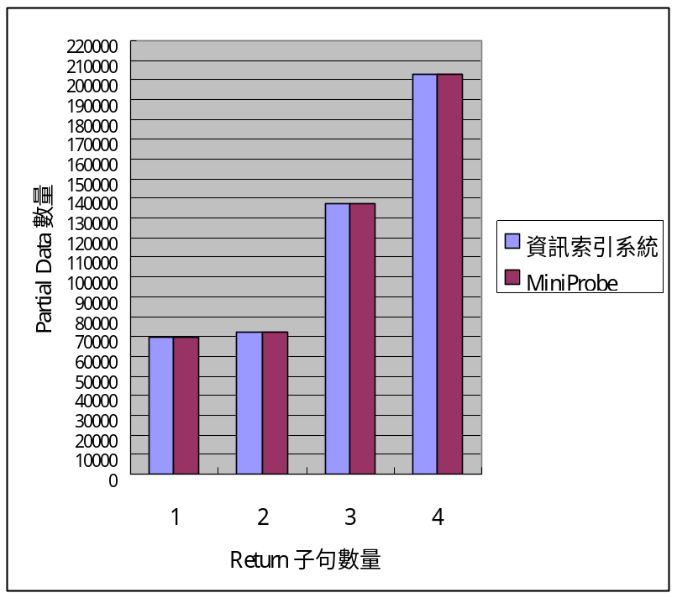
圖 5 .6 : 回傳節點數量之Partial Data 數量

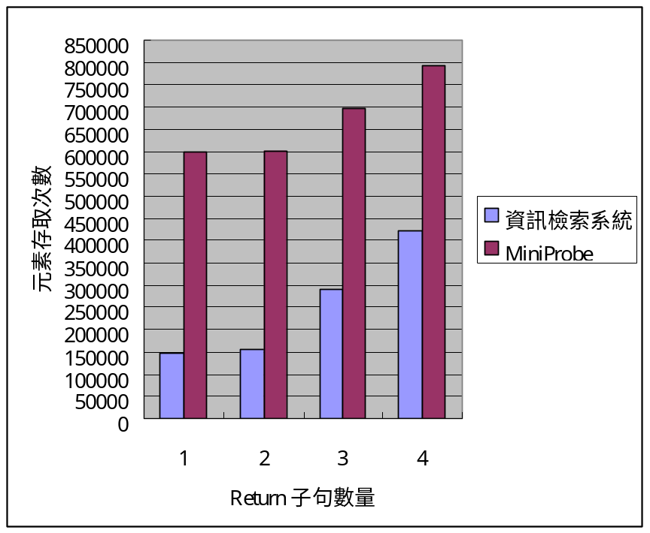
圖 5 .7 : 回傳節點數量之元素存取次數
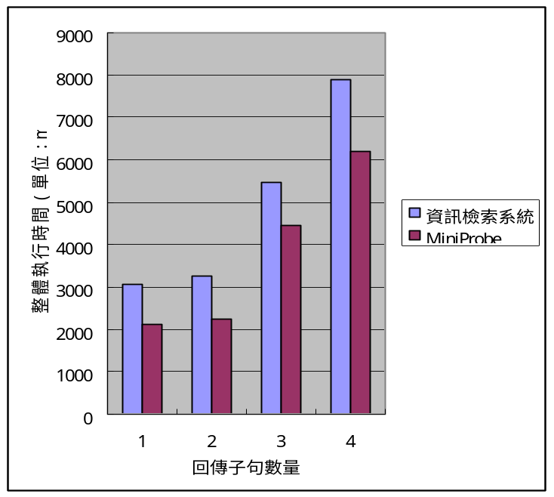
圖 5 .8 : 回傳節點數量之整體執行時間

5.3 文數值限制數量之實驗
在此實驗中將控制查詢句中文數值限制之數量，如圖 5.9 所示Q1、Q2和Q3 分別為文數值限制數量為2、3、 4 之查詢句。如圖5.10所示為文數值限制數量之執行結果，相對於5.2回傳節點數量之實驗在文數值限制數量之實驗中，
當文數值限制數量增加時，Partial Data 數量之增加並不像實驗5.2中來的顯著，
這是因為有文數值限制之節點必須將符合該節點之元素跟該節點之文數值限制進行比對，找出符合文數值限制之節點，因此隨著文數值限制數量之增將，Partial Data數量之增加並不明顯。圖5.12 和 5.13 分別為該實驗的元素存取次數和整體執行時間，整體執行時間還是隨著元素存取次數之增加而增加。 再此實驗雖然我們的整體時間較miniProbe來的快，但我們的系統因要找到符合所有文數值數量之答案才做TopK之處理，故隨著文數值限制數量之增加，相對的符合所有文數值限制之答案將越少，反觀miniProbe之方法，不需要找出符合所有文數值數量之答案才進行TopK之處理，因此回傳答案之數量並不會因文數值限制數量
之增加而減少。在此實驗中我們的系統因文數值限制之數量增加而無法組合出符合完整結構之答案，而miniProbe之系統可找出符合部分結構之答案，圖5.11所示為miniProbe找出之答案符合部份文數值限制的元素。

For $p in document (“http:://dblab.cs.ntou.edu.tw/dblp.xml”
/dblp/article
where some $t in $p/year satisfies (contains ($t/text() , ‘1997’ )
and some $t in $p/title satisfies (contains ($t/text() , ‘digital’ )
return $p/editor
圖 5 .9 (a) : 文數值限制數量之查詢句Q1
For $p in document (“http:://dblab.cs.ntou.edu.tw/dblp.xml”
/dblp/article
where some $t in $p/year satisfies (contains ($t/text() , ‘1997’ )
and some $t in $p/title satisfies (contains ($t/text() , ‘digital’ )
and some $t in $p/month satisfies (contains ($t/text() , ‘December’ )
return $p/editor
圖 5 .9 (b) : 文數值限制數量之查詢句Q2
For $p in document (“http:://dblab.cs.ntou.edu.tw/dblp.xml”
/dblp/article
where some $t in $p/year satisfies (contains ($t/text() , ‘1997’ )
and some $t in $p/title satisfies (contains ($t/text() , ‘digital’ )
and some $t in $p/month satisfies (contains ($t/text() , ‘December’ )
and some $t in $p/author satisfies (contains ($t/text() , ‘Mathias’ )
return $p/editor
圖 5 .9 (c) : 文數值限制數量之查詢句Q3

查詢句 | 文數值限制之數量 | Partial  Data | Execution Time |  |  |  | Total  Time | Ｎumber Of Element Access
查詢句 | 文數值限制之數量 | Partial  Data | Build Query Time  (ms) | Retrieval  Data  Time  (ms) | Build  and CombineTime  (ms) |  | Total  Time | Ｎumber Of Element Access
Q1  MinProbe | 2 | 4247 | 16 | 110 | 203 |  | 329 | 98508
Q1  資訊檢索系統 |  |  |  |  | 109 | 16 | 251 | 19412
Q2  MinProbe | 3 | 4262 | 16 | 125 | 219 |  | 360 | 105281
Q2  資訊檢索系統 |  |  |  |  | 94 | 19 | 254 | 21078
Q3  MinProbe | 4 | 4271 | 15 | 187 | 253 |  | 455 | 122360
Q3  資訊檢索系統 |  |  |  |  | 133 | 23 | 358 | 23448

圖 5 .10 : 文數值限制數量之查詢句

( <year> 1997</year>
<title> The Electronic Colloquium on Computational Complexity (ECCC): A Digital Library in Use
</title> )
(<year> 1997</year> )
(<year> 1997</year> )
.
.
.
( <year>1973</year> <month>December</month> )
( <year>1997</year> )
( <year>1997</year> )
.
.
.
( <year>1992</year> <author> Matthias Heinkenschloss</author> )
( <year>1997</year> )
( <year>1997</year>)

.
.

圖 5 .11 : 文數值限制數量之查詢句符合部分文數值限制之部分

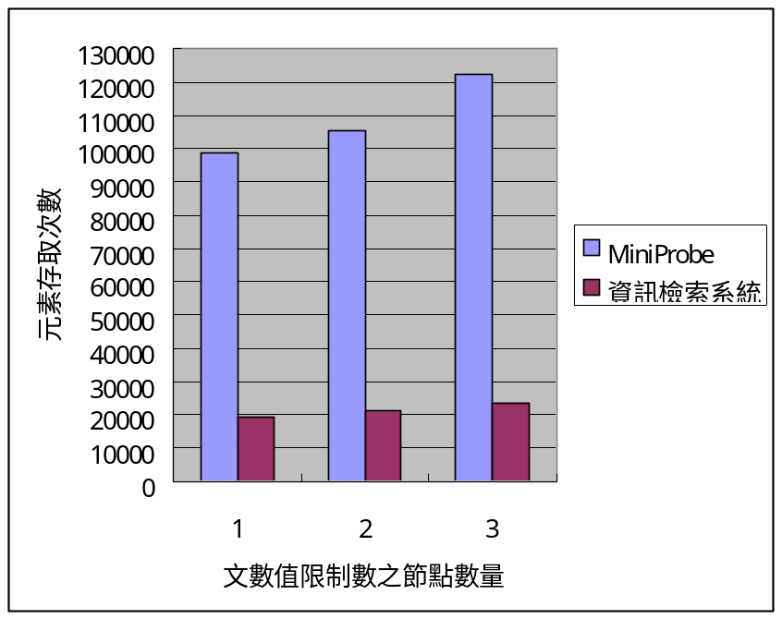
圖 5 .12 : 文數值限制數量之元素存取次數

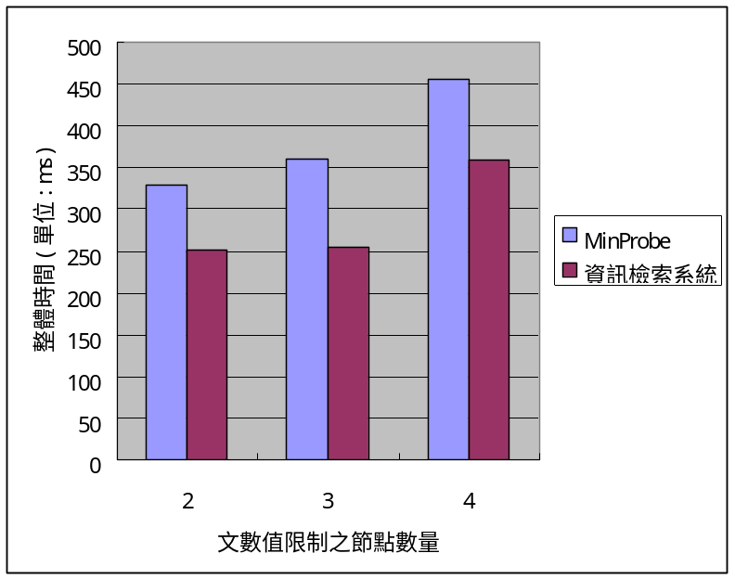
圖 5 .13 : 文數值限制數量之整體時間
5.4 文數值限制關鍵字數量之實驗
在此實驗中將控制查詢句中某個節點文數值限制中關鍵字的數量
如圖 5.14 所示Q1、Q2和Q3 主要針對title元素進行限制，其文數值限制內容分別為 ‘International’、 ‘International Workshop’和 ‘International Workshop
Logic’，文數值限制關鍵字數量分別1、2、3。如圖5.15所示為文數值限制關鍵字數量之整體時間。其中圖 5 .16為文數值限制關鍵字數量之執行時間和元素存取次數，文數值限制關鍵字數量增加，在處理的過程中元素存取次數也會增加，整體執行時間也隨之增加，因此當文數值限制關鍵字數量增加時，整體執行
時間也將隨之增加。

For $p in document (“http:://dblab.cs.ntou.edu.tw/dblp.xml”
/dblp/article
where some $t in $p/title satisfies (contains ($t/text() , ‘International’ )
return $p/year
圖 5 .14 (a)：文數值限制關鍵字數量查詢句 Q1
For $p in document (“http:://dblab.cs.ntou.edu.tw/dblp.xml”
/dblp/article
where some $t in $p/title satisfies (contains ($t/text() , ‘International Workshop’ )
return $p/year
圖 5 .14 (b)：文數值限制關鍵字數量查詢句Q2
For $p in document (“http:://dblab.cs.ntou.edu.tw/dblp.xml”
/dblp/article
where some $t in $p/title satisfies (contains ($t/text() , ‘International Workshop
Logic’ )
return $p/year
圖 5 .14 (c)：文數值限制關鍵字數量查詢句Q3

查詢句 | 關鍵字數量 | Partial  Data | Execution Time |  |  |  | Total  Time | Ｎumber Of Element Access
查詢句 | 關鍵字數量 | Partial  Data | Build Query Time  (ms) | Retrieval  Data  Time  (ms) | Build and CombineTime  (ms) |  | Total  Time | Ｎumber Of Element Access
Q1  MinProbe | 1 | 69025 | 16 | 1408 | 1328 |  | 2752 | 180537
Q1  XQP |  |  |  |  | 640 | 3 | 2067 | 143133
Q2  MinProbe | 2 | 69028 | 16 | 1408 | 1578 |  | 3002 | 243627
Q2  XQP |  |  |  |  | 640 | 7 | 2071 | 143688
Q3  MinProbe | 3 | 69073 | 15 | 1408 | 2625 |  | 4049 | 501918
Q3  XQP |  |  |  |  | 640 | 15 | 2079 | 144460
圖 5 .15 ：文數值限制關鍵字數量之查詢時間

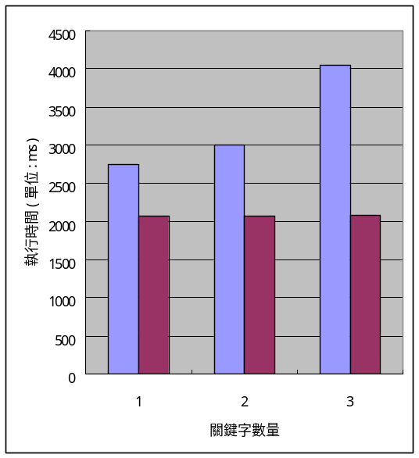 | 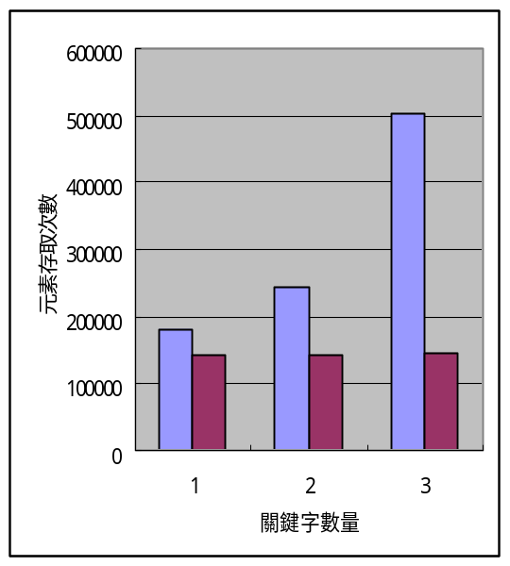
圖 5 .16 ：文數值限制關鍵字數量之執行時間和元素存取次數

5.5 分支節點文數值限制之實驗
在此實驗中將探討針對分支節點下文數值限制時，對整體時間之影響
在此我們採用符合XBench 之catatlog DTD的文件，其文件大小為10MB，如圖5.17所示其索引大小約為110MB，不同於DBLP之文件，catatlog DTD之深度較深。如圖5.17所示Q1和Q2分別為針對分支節點contact_information 和mailing_address搜尋之查詢句，Q1為找出所有文數值內容中有出現Canada的contact_information，並回傳contact_information底下的email_addrerss和phone_number，Q2則是針對mailing_address元素進行處理，找出所有文數值內容中有出現Canada的mailing_address，並回傳contact_information底下的name_of_city和street_address在此實驗中，K值將分別設定為5、10、15和20。如圖5.17和5.18所示分別為查詢句Q1和Q2之執行時間和元素存取次數，元素存取次數隨著K值的增加而增加，整體來說我們的元素存取次數增加較不明顯，
因此整體時間較快。

文件大小 | 結構索引 | 文數值索引 | B+ Tree
10MB | 10MB | 40MB | 60MB

圖5.17：分支節點文數值限制之索引大小

For $p in document (“http:://dblab.cs.ntou.edu.tw/catalog.xml”
/catalog/item/authors/author/contact_information
where some $t in $p satisfies (contains ($t/text() , ‘Canada’ )
return $p/email_address
$p/phone_number
圖 5 .18 (a)：分支節點文數值限制查詢句 Q1

For $p in document (“http:://dblab.cs.ntou.edu.tw/catalog.xml”
/catalog/item/authors/author/contact_information/mailing_address
where some $t in $p satisfies (contains ($t/text() , ‘Canada’ )
return $p/name_of_city
$p/street_information/street_address
圖 5 .18 (b)：分支節點文數值限制查詢句Q2

查詢句 | K值 | Partial  Data | Execution Time |  |  |  | Total  Time | Ｎumber Of Element Access
查詢句 | K值 | Partial  Data | Build Query Time  (ms) | Retrieval  Data  Time  (ms) | Build and Combine  Time  (ms) |  | Total  Time | Ｎumber Of Element Access
Q1  MinProbe | 5 | 15080 | 16 | 297 | 259 |  | 572 | 86577
Q1  資訊檢索系統 |  |  |  |  | 140 | 6 | 459 | 30521
Q1  MinProbe | 10 | 15080 | 16 | 297 | 507 |  | 820 | 156727
Q1  資訊檢索系統 |  |  |  |  | 140 | 11 | 464 | 30596
Q1  MinProbe | 15 | 15080 | 16 | 297 | 703 |  | 1016 | 206545
Q1  資訊檢索系統 |  |  |  |  | 140 | 19 | 472 | 30721
Q1  MinProbe | 20 | 15080 | 16 | 297 | 859 |  | 1172 | 256238
Q1  資訊檢索系統 |  |  |  |  | 140 | 25 | 478 | 30896
Q2  MinProbe | 5 | 21998 | 16 | 531 | 531 |  | 1078 | 126376
Q2  資訊檢索系統 |  |  |  |  | 188 | 8 | 743 | 44391
Q2  MinProbe | 10 | 21998 | 16 | 531 | 782 |  | 1329 | 219959
Q2  資訊檢索系統 |  |  |  |  | 188 | 12 | 747 | 44466
Q2  MinProbe | 15 | 21998 | 16 | 531 | 1031 |  | 1578 | 301277
Q2  資訊檢索系統 |  |  |  |  | 188 | 17 | 752 | 44591
Q2  MinProbe | 20 | 21998 | 16 | 531 | 1234 |  | 1781 | 373743
Q2  資訊檢索系統 |  |  |  |  | 188 | 23 | 758 | 44766
圖 5 .19 : 分支節點文數值限制之執行時間

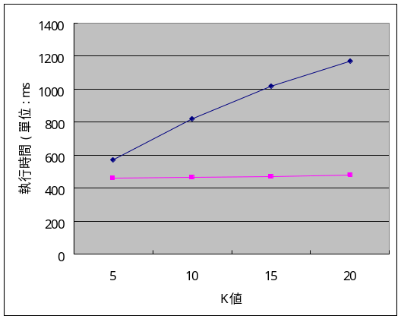 | 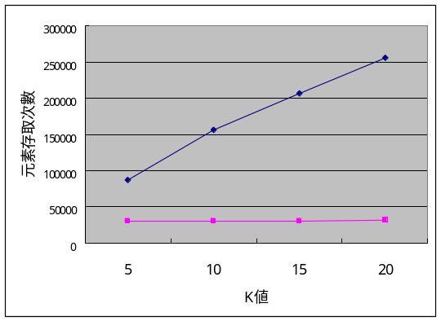
圖 5 .20 : 分支節點文數值限制查詢句Q1之執行時間和元素存取次數

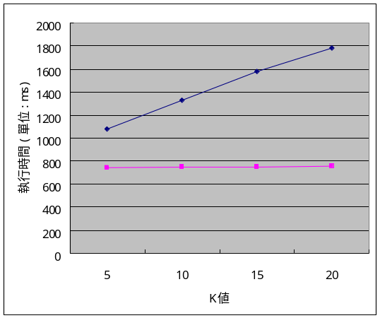 | 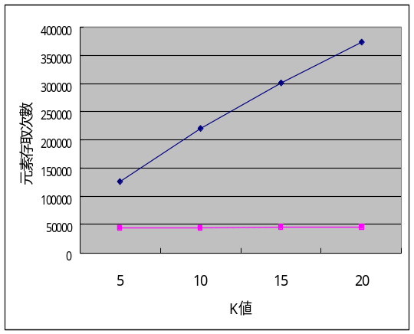
圖 5 .21 : 分支節點文數值限制查詢句Q2之執行時間和元素存取次數

第六章 結論與未來方向
在本論文中，我們探討如何在基本的XQuery查詢處理演算法中，加入資訊檢索之技術，進而從大量的XML文件中找出符合使用者查詢句結構化和非結構化限定之資料。
針對整體結構方面的處理，我們採用以樹狀結構表示查詢句，將查詢句之樹狀限定分解成數個只由父子關係所組成之後置路徑，根據這些後置路徑取出部分資料後，在將這些部分資料接合成符合結構的完整資料。在資料表示方面，我們
設計元素編碼表之資料結構，紀錄XML文件中元素結構上和文數值內容之資訊。其中，為了符合資訊檢索的需求，我們採用BM25 Scoring Model事先計算每個元素和該元素底下所有關鍵字之分數，儲存元素編碼表中。因此可快速的判斷某個元素底下是否有出現文數值限制中的關鍵字以及該關鍵字對元素之分數。
本論文未來的研究方向，可以針對其符合限制或部分結構之答案進行TopK處理，另外可針對符合之答案加入BestScore和WorstScore以加快TopK處理之速度。而在建立XML文件元素結構和文數值內容之索引時，可將相關資訊直些寫入至檔案中，以減少建立索引時所需之記憶體空間。

參考文獻
[AJKP02] Shurug Al-Khalifa, H. V. Jagadish, Nick Koudas, Jignesh M. Patel, Divesh Srivastava, Yuqing Wu ,"Structural Joins: A Primitive for Efficient XML Query Pattern Matching", In Proceedings of ICDE Conf., 2002.
[AYJ03] Shurug Al-Khalifa, Cong Yu, H. V. Jagadish , "Querying Structured Text in an XML Database", In Proceedings of SIGMOD Conf., 2003.

[BCFH05] Peter Buneman, Byron Choi, Wenfei Fan, Robert Hutchison, Robert Mann, Stratis Viglas, "Vectorizing and Querying Large XML Repositories. ", In Proceedings of ICDE Conf., 2005.

[CBZ04] Yi Chen, Susan B. Davidson, Yifeng Zeng , "BLAS : An Efficient XPath Processing System. ", In Proceedings of SIGMOD Conf., 2004.

[CF04] Chee Yong Chan, Wenfei Fan, Yiming Zeng, "Taming XPath Queries by Minimizing Wildcard Steps. ", In Proceedings of VLDB Conf.,2004.
[CWOW05] Barbara Catania, Wen Qiang Wang, Beng Chin Ooi, Xiaoling Wang, "Lazy XML Updates: Laziness as a Virtue of Update and Structural Join Efficiency. ", In Proceedings of SIGMOD Conf., 2005.
[FLN01] Ronald Fagin, Amnon Lotem, Moni Naor, "Optimal Aggregation Algorithms for Middleware. ", PODS ,2001.

[HBGK03] Alan Halverson, Josef Burger, Leonidas Galanis, Ameet Kini, Rajasekar Krishnamurthy, Ajith Nagaraja Rao, Feng Tian, Stratis D. Viglas, Yuan Wang, Jeffrey F. Naughton, David J. DeWitt, "Mixed Mode XML Query Processing",In Proceedings of VLDB Conf., 2003.
[JLW04] Haifeng Jiang, Hongjun Lu, Wei Wang, "Efficient Processing of Twig Queries with OR-Predicates. ",In Proceedings of SIGMOD Conf., 2004.
[JLWO03] Haifeng Jiang, Hongjun Lu, Wei Wang, Beng Chin Ooi , "XR-Tree: Indexing XML Data for Efficient Structural Joins", In Proceedings of ICDE Conf., 2003.
[JWLY03] Haifeng Jiang, Wei Wang, Hongjun Lu, Jeffrey Xu Yu, "Holistic Twig Joins on Indexed XML Documents", In Proceedings of VLDB Conf., 2003.
[KCK04] Rajasekar Krishnamurthy, Raghav Kaushik, Jeffrey F. Naughton, "XML-to-SQL Query Translation Literature: The State of the Art and Open Problems", XML Symposium (XSym) In Conjunction with VLDB , 2003.
[KKNR04] Raghav Kaushik, Rajasekar Krishnamurthy, Jeffrey F. Naughton, Raghu Ramakrishnan, "On the Integration of Structure Indexes and Inverted Lists. ",In Proceeding of ICDE Conf., 2004.
[RK02] Raghav Kaushik , Pradeep Shenoy, Philip Bohannon, Ehud Gudes,
"Exploiting Local Similarity for Indexing Paths in Graph-Structured Data",
In Proceeding of ICDE Conf.,2002.
[RM04] Praveen Rao, Bongki Moon, "PRIX: Indexing And Querying XML Using Prufer Sequences. ",In Proceeding of ICDE Conf.,2004.
[TSW05] Martin Theobald, Ralf Schenkel, Gerhard Weikum, "An Efficient and Versatile Query Engine for TopX Search. ",In Proceeding of VLDB Conf.,2005.
[WLH04] Xiaodong Wu, Mong-Li Lee, Wynne Hsu, "A Prime Number Labeling Scheme for Dynamic Ordered XML Trees. ",In Proceeding of ICDE Conf.,2004.
[WPFY03] Haixun Wang, Sanghyun Park, Wei Fan, Philip S. Yu , "ViST:A Dynamic Index Method for Querying XML Data by Tree Structures", In Proceeding of SIGMOD Conf., 2003.
[WPJ03] Yuqing Wu, Jignesh M. Patel, H. V. Jagadish , "Structural Join Order Selection for XML Query Optimization", In Proceedings of ICDE Conf., 2003.
[ZKO04] Ning Zhang, Varun Kacholia, M. Tamer Ozsu, "A Succinct Physical Storage Scheme for Efficient Evaluation of Path Queries in XML. ",In Proceeding of ICDE Conf.,2004
[李04] 李政達, "XML文件樹狀路徑查詢之研究", M.S. Thesis, 國立台灣海洋大學 資訊工程系, Taiwan, 2004 July

